第14周教育研究中心教学活动安排（中学）
（2024）214
★温馨提示：
1.因学院车位有限，暂无法对外提供停车车位，来院参加研修活动的老师，务请绿色出行。请学校领导对参加培训的老师及时通知到位。感谢配合支持！
2.学院是上海市无烟单位，请勿在校园内吸烟。
3.饮水请自带茶杯，喝饮料的老师扔水瓶时请注意干湿垃圾分类，没有喝完的水瓶请带走。
1.语文
（1）时间： | 2025年5月20日13:15（周二）方春艳
内容： | 关注学习经历 提升语言素养——“语文核心素养的审美撬动”教研活动  一、课堂教学观摩 《绚丽的“彩虹”》育秀中学 顾佳琦 六（5）班  二、专家指导
对象： | 各校六年级备课组组长 市高峰计划庄骏语文基地 庄骏王美霞语文名师工作室
地点： | 育秀中学（庄骏 潘禕）
备注： | 本次活动时间是周二，给各校教导处添麻烦了！
（2）时间： | 2025年5月22日（星期四）下午12:50（半天）朱琳琳，兰娟
内容： | 九年级语文专题复习研讨活动  一、阅读类重要考点分析交流  二、记叙文写作升格微讲座
对象： | 九年级全体语文教师
地点： | 柘林学校（宋姬）
(3)时间： | 5月22日（星期四）13：10——16：30
内容： | 任务驱动 技术赋能  课堂展示： 13：10——13：50 聚焦回目功能，探究叙事艺术  ——以《红楼梦》回目为例  华东理工大学附属奉贤曙光中学 高一（7）班 庄嫄嫄  评课交流：高一年级教师  后续安排：教研员安排后续工作等事宜
对象： | 奉贤区高一语文教师
地点： | 华东理工大学附属奉贤曙光中学 实验楼4楼录播教室（贾冬梅）
2.数学
时间： | 2025年5月20日下午13:00-16:30
内容： | 中小幼教研组教研组评选---奉贤中学数学教研组
对象： | 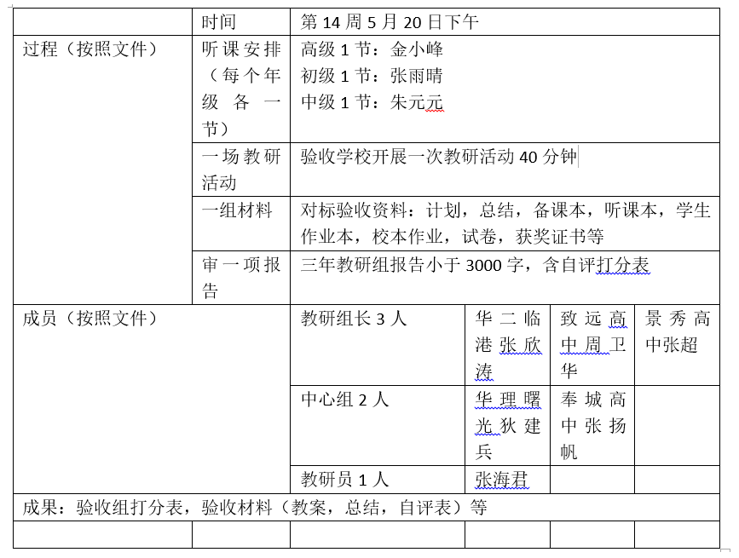
地点： | 奉贤中学 （张海君）
3.英语
（1）时间： | 2025年5月16日（周五）12:50—16:00范晖， 张建玲
内容： | 活动主题：中考专项复习指导（七）--- 如何通过语篇阅读实现以读促说  1.课堂展示  执教课题：How to introduce a modern device and a science activity  执教教师：奉贤区教育学院 丁永花  2.教师评课  3.活动总结
对象： | 九年级全体教师、八年级备课组长
地点： | 奉贤区南桥中学（新建中路586号）（丁永花、刘琦）
备注： | 1.请各位教师于12：45前入场。  2.学校提供车位有限，请参会老师绿色出行。  3.本次区教研因故调整至周五，给各校教导处课务安排带来不便，敬请谅解。
（2）时间： | 2025年5月20日 上午8:20（一天）
内容： | 初中英语教研组验收
  上午8:20  邬桥学校 | 第一节课 | 听课
  上午8:20  邬桥学校 | 第二节课 | 观教研活动
  上午8:20  邬桥学校 | 第三节课 | 查资料、审报告
  上午8:20  邬桥学校 | 第四节课 | 反馈
  下午12:40  西渡学校 | 第一节课 | 听课
  下午12:40  西渡学校 | 第二节课 | 观教研活动
  下午12:40  西渡学校 | 第三节课 | 查资料、审报告
  下午12:40  西渡学校 | 第四节课 | 反馈
对象： | 教研员：丁永花 刘琦  中心组：沈晓燕（上大附校）范诗怡（上外附中）  教研组长：张芳（育秀中学）唐幸（肖塘中学）张蕾（阳光·胡桥联合学校）
地点： | 上午：邬桥学校 下午：西渡学校
备注： | 请被验收学校准备好上课教师的教案（各3份）和三年教研组工作报告（7份）
4.思想政治
时间： | 2025年5月21日（周三）下午13:30
内容： | “聚焦学科基本观点 促进教学方式转变”市高中一体化主题研训活动  - 教学展示  高三：综合探究《把握逻辑规则 纠正逻辑错误》  执教：叶婷（上海师范大学附属中学）  - 研训一体工作坊活动DEMO  - 主题发言  - 专家点评
对象： | 本区高中各校思想政治任课教师代表一名
地点： | 上海师范大学附属中学（浦东新区浦星公路388号）（张世杨、翁海亮）
5.道德与法治
时间： | 2025年5月22日（周四）下午13:00潘秀英
内容： | 主题：考试质量分析与策略研讨  1.主旨交流  题目：《关注学科思维，提升表达能力》  交流人：上海市奉贤区肇文学校 沈淑群  题目：《阅卷有术，精准择题，分层赋能》  交流人：上海市奉贤区古华中学 陈雨琼  题目：《思“维”建构明脉络，“法”度精研提效能》  交流人：上海市奉贤区弘文学校 褚佳羽  2.二模调研质量分析
对象： | 全区初中九年级道德与法治学科教师
地点： | 教育学院3号楼201(胡大维、翁海亮)
6.历史
（1）时间： | 5月20日（周二）8：00
内容： | 奉贤中学历史教研组验收  1.听课  2.教研组工作汇报  地点：E219  汇报人：孙爱民  3.教研组活动  地点：E219  主题：历史等级考教学策略研讨
  时间 | 班级 | 上课教师 | 课题
  8：05-8：45 | 高一2班 | 付文君 | 第10课 影响世界的工业革命
  8：05-8：45 | 高一9班 | 刘 筱 | 第10课 影响世界的工业革命
  8：05-8：45 | 高二3班 | 陆雨晴 | 月考卷讲评
对象： | 中心组成员代表：奉城高中 金姬、东华致远 倪丁萍  教研组长代表：华理曙光 杜青、景秀高中 黄君君、博华高中 黄艳红
地点： | 奉贤中学（朱志浩、曹敏、陆驹奕）
（2）时间： | 5月22日（周四）9：00
内容： | 高二课堂教学研讨  主题：关注内容要求 凸显结构立意  上课时间：9：10-9：50  上课内容：上师大四附中 沙莎 选必2 第10课 古代的村落、集镇和城市  上课地点：地理专用教室  研讨地点：第一会议室
对象： | 全体高中任课教师
地点： | 上师大四附中（朱志浩、曹敏、陆驹奕）
（3）时间： | 5月23日（周五）下午半天
内容： | 奉贤区肇文•塘外联合学校中学政史教研组  验收安排  验收流程：  注：可根据实际情况安排各环节的顺序，同一课时段分别由不同职称级别教师代表各至少1人开课，总开课数不少于3节。  附：奉贤区肇文•塘外联合学校中学政史教研组验收上课安排
  时间 | 议程 | 地点
  12：30 | 验收前集中 | 文渊楼大会议室
  12：50-13：30 | 上课 | 详见上课安排
  13：40-14：20 | 教研活动 | 文渊楼大会议室
  14：25-14：45 | 教研组汇报 | 文渊楼大会议室
  14：50 | 验收资料、反馈 | 文渊楼大会议室
  时间 | 学科 | 教师 | 教龄 | 职称 | 课题 | 年级 | 地点
  12:50-13:30 | 道法 | 沈淑群 | 26 | 高级 | 《题型复习与指导》 | 九 | 九4
  12:50-13:30 | 道法 | 王姚沁 | 5 | 二级 | 《第三单元练习讲评》 | 八 | 八4
  12:50-13:30 | 历史 | 胡晔青 | 5 | 二级 | 明清时期社会经济的发展 | 七 | 七1
对象： | 教育学院（朱志浩、曹敏、胡大维）、青溪中学（刘红）、育秀中学（陈霞）、待问中学（黄芳琴）、平安学校（陈奕婷）
地点： | 肇文学校
7.地理
（1）时间： | 2025年5月22日（周四）上午7：50
内容： | 上师大四附中政历地教研组验收  集中地点：崇雅楼两楼工会活动室
对象： | 地理：杨洋（教育学院）、朱裘云（景秀高中）、王叶冬（东华致远）  政治：张世杨（教育学院）、张洁（奉城高中）、徐小花（东华致远）  历史：朱志浩（教育学院）、陆驹奕（教育学院）、金姬（奉城高中）、倪丁萍（东华致远）
地点： | 上师大四附中（杨洋、张世杨、朱志浩、陆驹奕）
（2）时间： | 2025年5月23日（周五）上午8：00
内容： | 邬桥学校跨学科教研组验收  集中地点：行政楼四楼会议室
对象： | 地理：杨洋（教育学院）、李马燕（师大奉中）、周晓楠（上外附中）  历史：朱志浩（教育学院）、曹敏（教育学院）、陈霞（育秀中学）、刘红（青溪中学）  道德与法治：胡大维（教育学院）、黄河双（肖塘中学）、余姿萱（上外附中）  信息：林保全（教育学院）、叶红娟（育秀中学）、朱斌（南桥中学）、王亮（汇贤中学）
地点： | 邬桥学校（杨洋、朱志浩、曹敏、胡大维、林保全）
8.地理、生物
时间： | 2025年5月22日（周四）下午13：30王静，张亚琼
内容： | 跨学科案例分析二模质量分析  主题交流  板块一：跨学科案例分析教学提质策略  主题：“教学评一体化” 驱动初中跨学科案例教学效能提升的实践探索  交流人：上海师范大学附属奉贤实验中学 李马燕  主题：提升跨学科课堂教学有效性的实施策略  交流人：上海市奉贤区庄行学校 陈新忠  板块二：AI赋能跨学科案例分析试题研究  主题：基于deepseek实现跨学科案例试题的梳理归纳  交流人：上海市奉贤区古华中学 陈恺磊
对象： | 全体九年级跨学科案例分析任课教师
地点： | 教育学院深研楼（3号楼）101（杨洋、武宜燕）
9.物理
（1）时间： | 2025年5月20日（星期二）上午8:00—11:30
内容： | 主题：奉贤区中小幼教研组评选--奉贤中学高中物理教研组  内容：  1.听1节课（8:00-8:40）  上课教师：熊雪梅 地点：高一10班教室  上课教师：潘志强 地点：高二6班教室，D208  上课教师：姚怿炜 地点：高二4班教室，D212  - 观1次教研（8:50-9:30）  活动人员：奉贤中学高中物理教研组 地点：F308  - 审1项报告（9:40-10:00）  报告人：周世平（提供近三年教研组工作报告） 地点：F308  - 查1组材料（10:00-10:20）  对应《奉贤区中小学教研组评选标准》中指标，逐项审查 地点：F308  - 评价、汇总（10:20-10:30）  依据“奉贤区中小学教研组评选评价量表”打分 地点：F308
对象： | 评选教研组：奉贤中学高中物理组  评审组：教 研 员（熊安丽）  中 心 组（童有彩 张亮）  教研组长（赵娣霞 董凌军 宋士平）
地点： | 上海市奉贤中学（奉贤区南奉公路7058号）
备注： | 1.教研组材料请分类整理放在F308  2.为每位评委准备一套材料：三节课的教案各1份、教研组报告（内附学校教研组自评表）1份、奉贤区中小学教研组评选评价量表1份；共六套。
（2）时间： | 2025年5月20日（周二）上午7点50分开始
内容： | 肇文·塘外联合学校理化教研组验收
  节次 | 第一节  8：00—8:40 | 第二节  8:50—9:30 | 第三节  9:40-10：30 | 第四节  10：40-11：00
  内容 | 听课 | 教研组活动 | 查资料、审报告 | 集中反馈
对象： | 验收人员：
  刘佳佳（教育学院） | 周鼎（上外附中） | 裴芸英（奉城二中）
  蒋 静（教育学院） | 邵菲（汇贤中学） | 蒙春梅（世外临港）
地点： | 肇文学校（刘佳佳）
（3）时间： | 2025年5月23日（周五） 上午8:00开始
内容： | 西渡学校物理教研组验收
  节次 | 第一节  8：20—9:00 | 第二节  9:10—9:50 | 第三节  10:00-10：40 | 第四节  10：40-11：00
  内容 | 听课 | 教研组活动 | 查资料、审报告 | 集中反馈
对象： | 验收人员：  刘佳佳（教育学院）、曹丽（汇贤中学）、赵婕（崇实中学）、花振兴（柘林学校）、俞乐（待问学校）、陈佳伟（上大附校）
地点： | 西渡学校（刘佳佳）
（4）时间： | 2025年5月23日（周五） 下午12:50张振明，郭俊青
内容： | 主题：聚焦双新实践 共研教学新篇  - 课堂展示  1.12：50——13：30 《9.2汽化和液化 第二课时》执教：上海市奉贤区世外教育附属临港外国语学校 陈存义  2.13：45——14：25 《9.4升华和凝华——案件聚焦：消失的指纹之谜》 执教：奉贤区南桥中学 宋高芸  - 说课与评课  - 总结
对象： | 区全体八年级物理教师
地点： | 南桥中学（刘佳佳）
10.化学
（1）时间： | 5月20日（第14周周二）上午8:30报到，8:50开始上课
内容： | “素养导向的课堂教学设计与实践”双新课程教学研究主题活动暨一年期新教师教学展示（2）  1.课堂教学展示  课题：《甲烷的结构与性质》  执教：东华致远 缪佳文老师  时间：上午第二节课（8:50-9:30）  班级：高一10班  2.研讨交流
对象： | 区高中全体高一化学教师
地点： | 东华致远五楼录播室
（2）时间： | 5月22日（第14周周四）下午13:20～16:00
内容： | 市级教研活动：  为进⼀步推进数智技术与科学探究的深度融合，探索⼈⼯智能赋能教育教学的具体路径，提升教师在教学实践中的创新能⼒，特组织⾼中化学“数智化助⼒科学探究”专题展示研讨活动。
对象： | 区高中化学部分教师代表  （奉贤中学张莉任一迪、华二临港于萌、西海晶、蔡炜；华理曙光钱宇蝶；东华致远蒋楠、奉城高中马小青；景秀高中徐恩丹黄婷婷；四附中谢寅霄；博华学校段华华）
地点： | 上海市实验学校（浦东新区东明路 300 号，停车请导航到⾼科⻄路 706 号）
（3）时间： | 2025年5月20日（周二） 下午13:00
内容： | 尚同中学科学组教研组验收  - 第1节 听课  - 第2节 观摩教研活动  - 第3节 审报告、查资料、集中反馈
对象： | 验收人员：
  蒋 静（教育学院） | 陈丹华（育秀中学） | 杨 洁（蓝湾五四学校）
  刘佳佳（教育学院） | 戴 萍（古华中学） | 项大勇（青村中学）
  武宜燕（教育学院） | 魏秀丽（育秀中学） | 张立榕（蓝湾五四学校）
  沈 锋（教育学院） | 瞿 丽（青溪中学） | 张 雁（四团中学）
  林保全（教育学院） | 吴义杏（洪庙中学） | 王佳丽（四团中学）
  朱 红（教育学院） | 陈欢英（星火·钱桥） | 董孝桔（洪庙中学）
地点： | 尚同学校（蒋静）
（4）时间： | 2025年5月23日（周五） 上午8:20
内容： | 西渡学校化学组教研组验收  - 第1节 听课  - 第2节 观摩教研活动  - 第3节 审报告、查资料、集中反馈
对象： | 验收人员：  蒋 静（教育学院）、邵 菲（汇贤中学）、宋羽薇（泰日学校）  徐 燕（新寺学校）、金 佳（柘林学校）、白 媛（待问学校）
地点： | 西渡学校（蒋静）
11.生物
（1）时间： | 2025年5月20日 下午12：45—16：00
内容： | 《双新背景下高中生物学“三线合一”课堂教学模式的探索与实践》  环节1：课堂教学展示  12：55——1：35 《基因突变是生物变异的根本来源》上师大四附中 邵佳凌  1：55 ——2：35 《染色体变异会导致性状变化》 奉贤中学 任旭阳  环节2：说课、评课  环节3：微报告  《“贯穿式”情境线设计策略的思考与实践》 上师大四附中 张玉芳  环节4：专家讲座  环节5：互动交流
对象： | 全体高中生物学教师
地点： | 上师大第四附属中学（海阔路100号） 行政楼1楼录播教室（武宜燕、陆海英）
备注： | 请各位教师结合自己的教学实践和思考做好交流发言的准备。
（2）时间： | 2025年5月22日（周四） 上午9：00—11：30
内容： | 上师大四附中理化生信教研组验收：  - 听1节课 8：00-8：40 详见上课安排表  2.观1个教研活动 10：05-10：45 第一会议室  3.查1组资料、审1项报告 10：55-11：35 第一会议室
  时间 | 学科 | 教师 | 教龄 | 职称 | 课题 | 年级
  9:10-9:50 | 物理 | 黄春芬 | 16 | 高级教师 | 《机械运动专题复习》 | 高二
  9:10-9:50 | 化学 | 谢寅宵 | 5 | 二级教师 | 《探究化学反应速率的影响因素》 | 高一
  9:10-9:50 | 生物 | 邵佳凌 | 10 | 一级教师 | 《基因突变是生物变异的根本来源》 | 高一
  9:10-9:50 | 信息 | 吴赟 | 17 | 一级教师 | 《第一轮总复习1》 | 高一
对象： | 童有彩（华二临港） 宋士平（东华致远）  蒋楠（东华致远） 段华华（博华学校）  邵蕾（东华致远） 孟夙裕（奉城高中）  刘静（东华致远） 蒋丽莉（景秀高中）
地点： | 上师大第四附属中学（海阔路100号）（熊安丽、徐雪峰、林保全、武宜燕）
（3）时间： | 2025年5月20日 下午12：50—16：00王静
内容： | 《AI赋能课堂教学：推动教学评一体化的实践与探索》  环节1：课堂教学展示 课题：《探秘非洲动物大迁徙》  1：00——1：40 九（1）班 尚同中学 汪瑜  环节2：说课、评课  环节3：微报告  《AI驱动课堂“教-学-评”一体化实施的实践与思考》——奉中附初 姚乃隼  环节4：专家讲座  环节5：互动交流
对象： | 全体初中生物学教师
地点： | 奉贤区尚同中学 3楼录播室 （武宜燕、陆海英、魏秀丽）
备注： | 请各位教师结合自己的教学实践和思考做好交流发言的准备。
12.音乐
时间： | 2025年5月21日周三下午：1:30蔡梅华，王晓红
内容： | 活动主题：“核心素养导向下的学习活动设计与实施”——奉贤区初中音乐学科新教材课堂教学展示活动（四）  活动内容：  - 教学展示：  七年级第一单元《盛世华章》  1、课例分享：《唱响祖国颂歌》 执教：青村中学 潘凯波  2、教学展示：《共谱爱国礼赞》 执教：头桥中学 蒋立闯  二、主题交流：  《双新背景下的单元教学设计与实施——以七年级第一单元《盛世华章》为例》  奉贤区四团中学 吴诗婕  三、活动总结
对象： | 全区初、高中音乐教师
地点： | 上海市奉贤区头桥中学(头桥街道振兴路18号)
备注： | 请大家提前10分钟进入教室，谢谢！
13.美术
时间： | 5月23日（周五）上午8:30——11:30
内容： | 奉贤区实验·崇实联合中学艺术教研组验收
对象： | 华东理工附属曙光中学 薛子旖  上海市奉贤区头桥中学 龚仁元  上海市奉贤区青溪中学 卫勤  上海外国语大学附属奉贤实验中学 张弛  奉贤区育秀中学 颜子璐
地点： | 奉贤区实验中学贝港校区（张春辉）
14.劳动
时间： | 2025年5月20日，周二上午9：00（9：10上课）
内容： | 践行双新，培育素养——劳动学科弘文教育集团课堂教学研讨  （六、七年级）
对象： | 弘文学校（吴栋梅） 弘文学校（唐平） 弘文学校（宋莺莺）  平安邵长学校（顾静华） 世外临港（刘纪全） 四团中学（周燕红）  奉城二中（夏晶晶） 上外附中（胡贝贝） 上大附校（杨子岚）  西渡学校（葛丹萍）
地点： | 奉贤区西渡学校（朱红）
15. 综合实践活动课程
（1）时间： | 2025年5月21日（第十四周周三）13：30-15：00栗曼
内容： | 专家讲座：真做实干、启智润心——基于教研工作的体会  主讲人：上海市教师教育学院（上海市教育委员会教学研究室）教研员姚军
对象： | - 初中、高中综合实践活动课程教研组长或具体负责人每校至少1人  - 《寻根贤韵》中学综合实践活动项目设计与实施项目组成员  实验中学 沈宏梅 华亭学校 张海燕  上师大附中 姜黎莲 育秀中学 姜丽萍、顾菊仙  弘文学校 相启明 汇贤中学 王敏芬  奉城二中 夏晶晶 曙光中学 姜雯宁  泰日学校 王媛
地点： | 奉贤区新寺学校（王朝平、毛健秋）
（2）校本课程、综合实践活动课程
奉贤区中小学两类课程共享课程活动报名通知栗曼
各中小学校本课程、综合实践活动课程负责老师：
为实现区域校本课程、综合实践活动课程共建共享共研，本学期将组建7个共享课程专项组，由区特长教师领衔带领同科目的教师开展专项研训活动，提升教师的课程设计与实施能力。为了能保证共享活动顺利开展，请各校领导根据下表中课程并结合学校、教师需求认真做好报名工作，由教研中心统一汇总后，每学期我们将适时组织1-2次同科目的教研活动。
- 区共享课程介绍
序号 | 学校 | 课程名称 | 课程简介（课程意义、课程内容、课程成效） | 课程教师
1 | 育贤小学 | 炫动足球 | 1．课程意义：目前我区足球教学开展的现状是学生喜欢足球但是学校教师只是局限于个人的特长爱好进行教学随意性较大，缺少共同的交流和研讨。共享课程的平台正好为广大教师创设了这样一个平台来有效地解决一些实际的问题。《炫动足球》共享课程，就是借助基地学校的特色，发挥示范辐射作用，和其他学校教师一起共同解决足球教学中的一些问题，帮助更多的教师拓展教研空间，提升教师专业能力。  2．课程内容：从走进足球、体验足球、感受足球三方面，结合讲授、实践演示、讨论交流等方法进行，并组织学员共同参与实践操作。  3．课程成效：从2014年到2024年已经坚持了10年，近30多人次参加了培训，辐射10几所学校的校园足球，有效带动了学校的校园足球的发展。 | 陈立
2 | 明德外国语小学 | 魅力健美操 | 课程意义：  本课程旨在通过对一线教师进行健美操系列课程的培训，促进教师能够适应新课程标准下体育课堂的教学、体育运动训练的带队工作以及举办各层级的赛事，促进教师专业技能水平的提升。  课程内容：  一、专项运动技能健美操教学  - 《义务教育体育与健康》健美操教学内容学习（水平二-水平四）  - 《义务教育体育与健康》健美操教学常用教学方法示范  - 《义务教育体育与健康》健美操大单元教学的设计与实施  二、健美操运动训练  - 健美操运动训练课程的设计  - 健美操运动训练梯队建设  - 健美操运动训练的常用方法  - 健美操成套动作的创编  - 健美操赛事的组织  三、其他操舞类运动项目简介  - 全国全民健身操舞  - 舞蹈啦啦操 （花球、街舞）  - 齐舞  课程成效：  - 提升区域教师对新课程的把握和理解能力，提高课堂教学质效  2．促进区域教师运动训练水平的提升，助力学生的七彩成长  3．促进区域教师组织赛事水平的提升，助力校园各类赛事的有序开展 | 王冬香
3 | 齐贤学校 | 快乐风筝 | 课程意义：齐贤学校风筝课程致力于呈现一个丰富多彩、充满创意与乐趣的学习体验，探索风筝的历史、文化、制作工艺以及放飞技巧，领略风筝艺术魅力的同时，传承创新优秀传统文化。  课程内容：模块一：风筝的设计。模块二：绑扎风筝。模块三：裱糊风筝。模块四：风筝彩绘。模块五：风筝放飞。  课程成效：风筝创客案例入选中国教育学会科创教育《科创教育推广案例汇编》，“快乐风筝”获上海市非遗进校园优秀基地称号，获奉贤区首批“品牌”计划科创活动组特色项目校，获区学校特色发展品牌计划“特色优秀”。获“十四五”首批上海市科技教育特色示范学校。风筝实践活动第37届上海市青少年科技创新大赛青少年科技实践活动一等奖、“优秀实践活动专项奖”。上海市“我是非遗传习人”（民间手工类）评选活动获金奖，近三届上海市学生龙文化全能赛风筝比赛获五个团体一等奖等。 | 周丽军
4 | 头桥小学 | 纸玩梦工场 | 《纸玩梦工场》是头桥小学开发的校本课程，旨在通过瓦楞纸创意手工制作，培养学生的艺术想象力、空间思维与实践能力。课程依据学生年龄特点分层设计：低年级以半立体图形设计为主，学习基本造型；中年级探索单个立体造型；高年级开展主题造型设计，合作完成大型作品。课程强调全员参与，注重创新性与实践性，采用多元评价体系，激发学生创造力与合作精神。通过动手实践与艺术创作，学生在趣味活动中感受纸艺魅力，传承地方文化，发展个性特长，是一门兼具教育性与趣味性的特色校本课程。课程在市区级活动中互动展示，受到师生们的青睐。 | 胡平
5 | 解放路小学 | 泥好有趣 | 一、课程意义  通过彩泥艺术重新诠释非遗元素、民俗符号或经典文化意象，探索传统美学的现代表现形式。结合手工创作、美术设计、文化认知，为教师提供可迁移的创意课堂模式。  二、课程内容  赏析经典非遗元素（如剪纸、年画、陶艺、神话形象等）或其它优秀传统内容，提炼可塑性强的文化符号。学习新型彩泥（如轻黏土、超轻泥、树脂粘土和软陶土等）的特性及塑形技巧，结合传统纹样、肌理表现。  三、课程成效  教师掌握“文化+材料+设计”的融合方法，能灵活运用于不同教学场景。  四、课程亮点  新与旧的对话：用现代材料演绎传统美学。 | 费珠一
6 | 教育学院附属实验小学 | 乐高机器人 | 本课程旨在向学生介绍机器人技术和机械系统工程。侧重培养孩子的逻辑思维能力以及动手能力，孩子在本课程中，能够亲手设计并操作机器人。在整个课程中，学生将使用诸如电动机、齿轮、轴和梁之类的机械组件，搭建机器人，结合各类传感器，使用图形化编码语言进行编程，通过主机控制这些机械结构。本课程能够训练学生的逻辑严谨性和思辨能力。使孩子真正熟悉机械工程和机器人技术，并能够自行设计，建造和编程属于自己的机器人设备。 | 裴磊
7 | 教育学院附属实验小学 | 功夫少年 | 功夫少年武术课是奉贤区特色品牌项目，通过教授武术课程，结合武德教育，培养学生掌握武术技能的同时，学习尊师重道，尊重同伴、不怕困难、勇敢拼搏等良好品质。课程的主要教学内容为武术基本功、初级套路刀、枪、剑、棍、拳等，在上海市中小学生武术套路锦标赛、上海市青少年锦标赛等市级赛事中屡获佳绩。 | 吕园园
8 | 奉贤区南桥小学 | 中华小鼓手 | 《中华小鼓手》是 学校在2007年开设的一门以节奏训练和形体训练相结合的创新打击乐课程。它将山西绛州鼓乐和其他地方鼓乐特色融入之中，并根据学生情况和时代要求，将演奏技巧和表演形式进行了改编和创新，力求艺术形式新颖，表演风格兼具民族性和时代性的打击乐课程。从2007年至今的14年里，经过不断地学习—实践—反思—创新，这门课程也不断壮大起来。2011年9月至2013年7月，我校与奉城一小、奉城二小、头桥小学、超群小学开展了《中华小鼓手》课程走动式联盟活动，2013年《中华小鼓手》被入选为区共享课程。2012至2013年两次被邀参加上海市南京路国际艺术节“天天演”活动的演出；2014年《中华小鼓手》参加上海市中小学“鼓舞飞扬”打击乐比赛荣获二等奖。2017第十二届全国青少年打击乐比赛（上海赛区）银奖。之后我校进一步引进校外中国打击乐专业辅导员进校指导，从2019年开始中华小鼓手再上新台阶。2019年8月，“中华小鼓手”打击乐团荣获第十四届全国青少年打击乐比赛小学组民族打击乐全国金奖。2019年10月，“中华小鼓手”打击乐团荣获IPEAEC国际打击乐菁英赛爱乐儿童重奏全国第一名。2020年12月，指导“中华小鼓手”打击乐团荣获第十五届全国青少年打击乐上海赛区金奖。2024年，“中华小鼓手”打击乐团荣获IPEAEC国际打击乐菁英赛爱乐儿童重奏上海赛区一等奖。 | 陈佳
9 | 奉贤区实验小学 | “我是小当家”课程的项目开发与活动设计 | 《“我是小当家”课程项目开发与活动设计》指导教师如何依托学校特色与学生兴趣焦点，深入挖掘本土资源，精心策划并实施一系列综合实践活动课程。  本课程内容主要涵盖从选题来源的确定、课程内容的架构、实践活动的设计、实施步骤的规划，到评价体系的建立，全方位地指导如何开发并设计一门既贴合实际又激发学生兴趣的课程。 | 倪群
10 | 上海市奉贤区庄行学校 | 冷江剪艺 | 千年江南蓝色文化传承、百年革命红色基因传承、现代科技生活绿色展示为内容的“三色文化”美育活动，致力于打造“非遗展新貌、英雄画心中、文化育新人”愿景的校本课程。依托“老街、暴动烈士纪念碑等资源，结合学校剪纸等课程，组建了冷江雨巷剪艺社团，缔造冷江剪艺特色品牌。  将非遗与科技相结合，形成“非遗+红色文化”的独创模式、“地方资源+时代背景”的紧密关联、“创造性思维+传统技艺”的激烈碰撞，践行着以美育人、以文化人的目标。曾获得第七届中小学生艺术展演上海市一等奖、多次参加上海教博会、长三角展示等活动。 | 袁本超
11 | 奉贤区汇贤中学 | “骏马舞韵”美育工作坊 | “骏马舞韵”美育工作坊依托奉贤区学校特色发展“品牌”计划的扶持，邀请中国艺术研究院博士、两届央视春晚舞蹈执行导演兰天文和上海戏剧学院编导系硕士生导师董杰担任工作坊的艺术顾问，领衔并指导架构学校美育课程，为学生提供展现自我的广阔平台，助力学校艺术教育特色发展。作为首批奉贤区“四优”新成长学习空间，美育工作坊积极开展对外交流活动数次。此外，美育工作坊作为“骏马舞韵”区级共享课程的活动基地，每月定期开展区域联盟学校教师研讨活动，通过联盟学校品牌项目的校际联动，进一步激发教师的专业活力，切实提升教师的教育教学能力。作为学校公共空间，美育工作坊也为热爱艺术的学生提供了展现自我的舞台。工作坊成立至今，学生参加“全国第六、七、八届中小学生艺术展演活动”、“上海市学生艺术单项比赛”等各项各类各级别活动100余次，为学校社团活动提供空间资源，通过完善梯队建设，搭建展示和比赛平台，让学校在各级各类艺术活动中获奖人数逐年增多，为学生成长和教师发展创设了更多的可能性。汇贤中学在美育工作坊的助力下，学校艺术特色发展取得了显著成效。先后被评为“中国顶尖舞者成长计划”优秀人才培养单位，并在2021-2023年度上海市学校少年宫优秀项目评选中脱颖而出。 | 陈斌旺
12 | 奉贤中学 | 创新课程开发与实验室建设 | 本课程主要围绕中小学科学教育主题，探讨具有校本特色与教师特色的创新课程开发策略与流程。课程内容包括校本课程开发经验交流、课程资源整合、实验室项目及经费申请策略、教师特色挖掘及个人成长等。通过一年时间，期望帮助各位老师开发一门特色创新课程，或对原有课程进行升级优化。 | 季忠刚
13 | 奉城高级中学 | 从故事到影像  ——短视频制作 | 一、课程意义：  在当今教育数字化蓬勃发展的时代，短视频已成为信息传播的关键载体。教师掌握短视频制作技能，一方面能创新教学形式，提升课堂吸引力；另一方面也能为教师的专业发展赋能，培养数字素养与创造力。短视频在教育资源整合与共享方面也能发挥重要作用，鼓励广大教师制作优质教学短视频，形成区域教育资源库，能有利推动校际交流，从而实现区域教育的均衡发展。  - 课程内容：  1.短视频与教育应用  2.故事策划与脚本设计  3.手机拍摄技巧  4.剪辑软件实操（剪映）  5.AI视频生成  6.短视频制作实践  7.短视频展示及评价  - 课程成效：  1.教师能力提升：通过创作教学短视频，掌握短视频制作全流程的技能，提升信息化教学设计能力。  2.教学成果转化：结课时每位教师至少制作一条能用于教学的短视频作品，汇总入区域教育资源平台，供更多教师参考使用  区域影响力：形成教师短视频创作群体，持续推动区域教育数字化转型。 | 陈藕群
14 | 肇文学校 | 寻根古城贤韵课程 | 通过探究学校当地城镇的文化历史，体验古法制盐、农垦耕种、地理探寻等活动，经历发现问题、制定计划、解决问题的过程，提高探究实践能力和协同发展意识，认识城镇古今变化与自然、科技、社会之间的关系，感受家乡独特魅力，激发学生对家乡文化的热爱之情。 | 金敏
二、报名办法
各校两类课程负责老师按通知要求，落实相关人员于5月23日（周五）之前扫码填妥报名表。
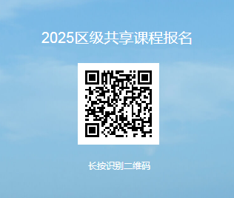
（王朝平 毛健秋）
16.跨学科
时间： | 5月22日（第14周 周四）下午13:00~15:35
内容： | 主题：指向教与学方式变革的课堂新样态  活动过程：  1.签到、参观上海师范大学建筑工程学院  2课堂教学：  三年级《色彩实验室》（双师课堂）  执教：上海师范大学附属奉贤实验小学 许静  上海师范大学建筑工程学院 姚传芹  3.论坛与汇报  （1）“大海小星寻宝记”课程汇报  发言者：上海师范大学附属奉贤实验小学 何超英  - “彩虹岛：斑斓世界”主题的架构与实施  发言者：上海师范大学附属奉贤实验小学 瞿文逸  - “色彩实验室”案例分享  发言者：上海师范大学附属奉贤实验小学 王文意  4.科学副校长聘任仪式  5.微讲座《像工程师一样思考》  上海师范大学建筑工程学院 董翰林  6.专家点评  7.领导讲话
对象： | 1.区特色发展品牌计划“首轮”第三批跨学科综合组  阳光学校、塘外小学、师大附小、青溪中学、邵厂学校、西渡学校、育秀小学、星火学校、西渡小学、齐贤学校、恒贤小学、世外临港、四团小学、塘外中学的项目负责人  2.区特色发展品牌计划“第二轮”第一批跨学科综合组  育秀小学、平安学校、柘林学校、奉城一小、肇文学校、新寺学校、上外附中、星火学校、上大附校、蓝湾五四学校、奉城二中的项目负责人  3.区中小学科学骨干教师每校1名
地点： | 上海师范大学建筑工程学院（海思路100号，建工学院五楼会议室）  (沈锋 褚克斌 毛健秋)
备注： | 请尽量绿色出行
17.中小学特教
时间： | 2025年5月22日（星期四） 下午13:00焦蓉
内容： | 通用学习设计在拓展型课程中的实践——2024学年第二学期奉贤区特殊教育通用学习设计课堂教学研讨活动暨2025年奉贤区小升初随班就读学生教育转衔沟通协调会  一、课堂观摩 （林运楼三楼录播室）  拓展型课程 《快乐表达》  执教：奉贤区柘林学校 夏天  - 研讨交流  三、小升初随班就读学生教育转衔沟通协调会  1.小升初随班就读学生教育转衔工作布置  2.初中学段介绍初中课程和能力准备  3.小学学段分组介绍随班就读学生情况  上海市奉贤区教育学院教育研究中心  上海市奉贤区特殊教育指导中心
对象： | 1.四片区融合教育资源中心特教分管领导  2.区各中小学专职特教教师  3.区随班就读教师通用学习设计专题培训班成员  4.五年级随班就读学生班主任
地点： | 奉贤区柘林镇钦林南路39号（柘林学校）
备注：
18.中小学书法
时间： | 5月20日（周二）下午13:30——15:30
内容： | 优化问题设计 促进深度理解  教学展示  课题：《春风十里奉贤美——春字头的写法与运用》  执教者： 上海市奉贤中学附属三官堂学校 徐正林  论坛交流：  《春分十里奉贤美——春字头的写法与运用》问题设计思考与实践  上海市奉贤中学附属三官堂学校 徐正林  《书法项目化学习中的问题链设计》  上海市奉贤区肖塘中学 魏继东  《书法教学问题链设计的路径与方法》  上海市奉贤区明德外国语小学 钱绘而  专家点评 ：松江区教育学院 中小学书法教研员 刘献梅
对象： | 区专职、兼职书法教师（各校一名）
地点： | 上海市奉贤中学附属三官堂学校（张春辉）
奉贤区教育学院教育研究中心
2025年5月14日

第14周教育信息技术中心通知
一、走进无线电世界 畅享对讲机之趣
——2025年奉贤区幼儿无线电趣味挑战赛活动安排
- 活动时间及地点
时间：2025年5月20日（星期二）上午9：00
地点：青萌幼儿园（徐家路440号）
- 活动具体安排
一、活动场地安排
比赛场地：青萌幼儿园楼顶露台
候场场地：青萌幼儿园三楼多功能厅
二、活动流程安排
8：40——9：00 第一批参赛队签到（一楼大厅）
9：00——9：15 开幕式（三楼多功能厅）
9：20——10：30 第一批参赛队依次比赛（楼顶露台）
10：10——10：30 第二批参赛队签到（一楼大厅）
10：30——11：15 第二批参赛队依次比赛（楼顶露台）
- 安全等其它工作要求
1.带队教师应关注交通安全，对学生进行赛场安全教育，不要在候场场地内奔跑、嬉戏，注意安全。
2.为预防比赛当天下雨，请各参赛队准备好一次性雨衣。
奉贤区教育学院
奉贤区青少年活动中心
2025年5月14日
附：
第一批参赛队名单
序号 | 学校 | 指导教师 | 参赛队员
1 | 金池塘幼儿园 | 吴丹 | 张润诚、黄煜茜、姜勇
2 | 绿太阳幼儿园 | 徐良 | 王冠捷、孙舒诚
3 | 秦塘幼儿园 | 陆嫣婷 | 任书豪、孙佳琪
4 | 邬桥幼儿园 | 蒋萍 | 何佳航、黄沐辰、黄维泽
5 | 奉城幼儿园 | 陶晨彧 | 吴浩辰、陈沐辰、张睿祺
6 | 柘林幼儿园 | 陆紫苑 | 卞泽楷、许诺
7 | 待问幼儿园 | 金王义 | 刘沐泽、张朵儿、诸宸岳
8 | 金豆豆幼儿园 | 翁兰 | 王子安、江墨熙、金云轩
9 | 金铃子幼儿园 | 张芸婷 | 徐瑾瑜、吴昊轩
10 | 金铃子幼儿园 | 姚奕文 | 王隽言、贾秋彦
11 | 金麦穗幼儿园 | 曹杰 | 王静宜、刘铭、张博言
12 | 金阳幼儿园 | 顾宸宸 | 郑辰一、赵奕扬、蒋择毓
13 | 金阳幼儿园 | 李朱俊 | 陈婉妤、雷明昊、刘昕悦
14 | 满天星幼儿园 | 潘敏婕 | 杨佳瑞、叶思蕊、黄茂瑄
15 | 海贝幼儿园 | 周洁 | 夏安琪、李若初、刘子涵
16 | 海贝幼儿园 | 奚林峰 | 崔佳子煜、胡郡吟、陈乐妍
17 | 肖塘幼儿园 | 严莹 | 郑锦轩、李靖、柳睿杰
18 | 海湾幼儿园 | 褚培蕾 | 董文昊、胡婉怡、杜砚昇
19 | 海湾幼儿园 | 张至瑶 | 王梦琪、周李诚、许宸语
20 | 金蔷薇幼儿园 | 夏永泉 | 汪小旭、刘庆奇、张语昊
21 | 金棕榈幼儿园 | 朱辉 | 朱怡鑫、况洋景焱、姜泽
22 | 金棕榈幼儿园 | 卫夏旖 | 严轶、石锦言、张俊宇
23 | 蓝湾幼儿园 | 沈思源 | 刘言蹊、张嘉琪、时泉
24 | 兰博湾幼儿园 | 曹方捷 | 张心妤、张语心、刘一诺
25 | 兰博湾幼儿园 | 毛佳妮 | 郑曜薇、赵嘉怡、吴晨溦
26 | 美乐谷幼儿园 | 王苏林 | 朱家祺、赵怡铭、赵绍玮
27 | 四团幼儿园 | 蔡震霄 | 曹沐戎、李安心、刘子煜
28 | 四团幼儿园 | 庄子薇 | 焦梓钰、苏久哲、韩绪琛
29 | 浦江湾幼儿园 | 陈天啸 | 吴沐恩、顾清珵、王奕阳
30 | 小蜻蜓幼儿园 | 戴翠莲 | 金弈泽、戴健宇、王崑伍
第二批参赛队名单
序号 | 学校 | 指导教师 | 参赛队员
1 | 青萌幼儿园 | 鲍琪瑸 | 郭齐蕙、夏子翔、周子钦
2 | 思齐幼儿园 | 邵佳婧 | 陈胤恺、沈彦骐、范子杭
3 | 江海幼儿园 | 谢文卿 | 王玺栋、潘若熙、陆舒苒
4 | 青苹果幼儿园 | 高志国 | 王妤沁、钱雅岚、袁翊凡
5 | 思齐幼儿园 | 张陆佳 | 邱希瑶、陈雅琪、金康宁
6 | 江海幼儿园 | 金沁怡 | 田家硕、王梓阳、张壹铄
7 | 树园幼儿园 | 蔡晓青 | 李谦宇、沈彦彤、管海宸
8 | 阳光幼儿园 | 王于婷 | 王熠言、朱妤菁、夏繁星
9 | 解放路幼儿园 | 王嘉颖 | 许舒昂、钟如祎、刘思贤
10 | 树园幼儿园 | 周静 | 卫澄屹、陈晓晗、翁文皓
11 | 阳光幼儿园 | 金诗佳 | 周涵、姜梦瑶、张歆越
12 | 解放路幼儿园 | 季旻嫣 | 钱其琛、钟翊贤、李睿婕
13 | 青村幼儿园 | 奚嘉慧 | 杨熠铭、张宇轩、桂姝聿
14 | 青青草幼儿园 | 陈秀红 | 徐琬怡、周嘉一、金亦辰
15 | 星辰幼儿园 | 陈宙阳 | 沈祎恩、符皓、年殷佑
16 | 育秀幼儿园 | 钱蓓蕾 | 马沂铭、金逸安、陈逸帆
17 | 青青草幼儿园 | 季辛夷 | 庄皓驿、许怀恩、葛予泽
18 | 星辰幼儿园 | 黄佳蕾 | 陈伊一、唐铭泽、廖思琪
19 | 绿叶幼儿园 | 杨燕 | 张景洋、孙鑫荃、曹歆瑶
20 | 育秀幼儿园 | 朱莹 | 温璟心、滕煦远、张梓彤
21 | 青村幼儿园 | 王旭 | 孙锦杰、王逸鸣、王煜博
备注：请在比赛当天签到时确认指导老师和参赛队员姓名是否正确，如有调整及时提出。

二、关于开展2025年奉贤区教育信息化实践项目开题的通知
各项目学校：
区教育信息技术中心将开展2025年奉贤区教育信息化实践项目开题工作，具体安排如下。
项目编号 | 单位 | 负责人 | 项目名称 | 时间 | 地点
2025002 | 上海大学附属奉贤实验幼儿园 | 邹慧 | AI情境下幼儿多元表征能力培养的实践研究 | 5月21日（周三）  上午9:00 | 上海大学附属奉贤实验幼儿园  （朱勤、徐东、陈伟、卫燕、王晓锋、苏旭雯、钱筱雪）
2025005 | 绿叶幼儿园 | 汪卫华 | 生成式人工智能赋能幼儿园“慧玩活动”的实践研究 | 5月21日（周三）  上午9:00 | 上海大学附属奉贤实验幼儿园  （朱勤、徐东、陈伟、卫燕、王晓锋、苏旭雯、钱筱雪）
2025006 | 秦塘幼儿园 | 吴秀英 | 运用3D打印优化幼儿园武韵活动的实践研究 | 5月21日（周三）  上午9:00 | 上海大学附属奉贤实验幼儿园  （朱勤、徐东、陈伟、卫燕、王晓锋、苏旭雯、钱筱雪）
2025007 | 兰博湾幼儿园 | 顾佳妮 | AI技术应用于幼儿园教学活动的实践研究 | 5月21日（周三）  上午9:00 | 上海大学附属奉贤实验幼儿园  （朱勤、徐东、陈伟、卫燕、王晓锋、苏旭雯、钱筱雪）
2025008 | 金麦穗幼儿园 | 曹杰 | 基于智慧黑板在幼儿园教学中的应用与提升 | 5月21日（周三）  上午9:00 | 上海大学附属奉贤实验幼儿园  （朱勤、徐东、陈伟、卫燕、王晓锋、苏旭雯、钱筱雪）
2025001 | 青村幼儿园 | 鞠翠萍 | AI赋能推动“青溪古镇”文化传承的实践研究 | 5月21日（周三）  下午13：00 | 上海大学附属奉贤实验幼儿园  （朱勤、徐东、陈伟、高海燕、钱筱雪、夏佳慧、蒋含笑）
2025009 | 满天星幼儿园 | 张瑜 | 移动智慧屏赋能幼儿园亲自然活动的实践研究 | 5月21日（周三）  下午13：00 | 上海大学附属奉贤实验幼儿园  （朱勤、徐东、陈伟、高海燕、钱筱雪、夏佳慧、蒋含笑）
2025010 | 海贝幼儿园 | 邵冬铖 | 短视频技术助力教师解读幼儿户外游戏的实践探索 | 5月21日（周三）  下午13：00 | 上海大学附属奉贤实验幼儿园  （朱勤、徐东、陈伟、高海燕、钱筱雪、夏佳慧、蒋含笑）
2025011 | 邬桥幼儿园 | 蒋萍 | 人工智能在幼儿园环保活动中应用的实践研究 | 5月21日（周三）  下午13：00 | 上海大学附属奉贤实验幼儿园  （朱勤、徐东、陈伟、高海燕、钱筱雪、夏佳慧、蒋含笑）
2025015 | 奉贤中等专业学校 | 陈玉国 | AI赋能下中职SPOC平台个性化教学模式构建研究 | 5月21日（周三）  下午13：00 | 上海大学附属奉贤实验幼儿园  （朱勤、徐东、陈伟、高海燕、钱筱雪、夏佳慧、蒋含笑）
2025003 | 奉城第二小学 | 宋瑛 | AI赋能的“教学评一体化”实践研究 | 5月28日（周三）  上午9：00 | 明德外国语小学  （朱勤、徐东、陈伟、瞿慧峰、谭剑英、钱筱雪、夏佳慧）
2025004 | 明德外国语小学 | 陈兰 | AI赋能学生综合素质评价的实践与应用 | 5月28日（周三）  上午9：00 | 明德外国语小学  （朱勤、徐东、陈伟、瞿慧峰、谭剑英、钱筱雪、夏佳慧）
2025012 | 实验小学 | 汪东青 | AI技术赋能青年教师专业成长实践研究 | 5月28日（周三）  上午9：00 | 明德外国语小学  （朱勤、徐东、陈伟、瞿慧峰、谭剑英、钱筱雪、夏佳慧）
2025013 | 西渡学校 | 张斌 | 基于“三个助手”的精准教学支持体系构建与实践研究 | 5月28日（周三）  上午9：00 | 明德外国语小学  （朱勤、徐东、陈伟、瞿慧峰、谭剑英、钱筱雪、夏佳慧）
2025014 | 世外教育附属临港外国语学校 | 郑文 | 基于人工智能创新实验室应用的实践与研究 | 5月28日（周三）  上午9：00 | 明德外国语小学  （朱勤、徐东、陈伟、瞿慧峰、谭剑英、钱筱雪、夏佳慧）

备注：
1、项目开题（PPT）8分钟
2、提问答辩 15分钟
3、项目申报表（盖章版）3份以及开题报告12份

教育信息技术中心
2025.5.14

项目编号

奉贤区教育信息化实践项目

开 题 报 告

项目名称
项目负责人
单位
开题日期

一、开题活动简况（开题时间、地点、参与人员等）
开题时间：
地点：
参与人员：

二、开题报告
（一）项目实施方案（包括实施目标、实施内容、实施计划等）

（二）已经完成的工作及成效

（三）正在进行的工作及预期成效

（四）后续准备进行的工作安排

（五）可能遇到的困难及解决措施

三、项目实施论证意见
（侧重于对项目进行可行性评估，并提出建议）

专家签名：

年 月 日

四、重要变更
（侧重说明对照项目申请书、根据评议专家意见所作的研究计划调整，限1000字，可加页）

项目负责人签名：

年 月 日

第14周教育培训管理中心通知
★温馨提示：
1.因学院车位有限，暂无法对外提供停车车位，来院参加研修活动的老师，务请绿色出行。请学校领导对参加培训的老师及时通知到位。感谢配合支持！
2.学院是上海市无烟单位，请勿在校园内吸烟。
3.饮水请自带茶杯，喝饮料的老师扔水瓶时请注意干湿垃圾分类，没有喝完的水瓶请带走。

通知一：

奉贤区名教师工作室项目研究阶段汇报展示通知
（第14周）
各基层单位：
奉贤区名教师工作室项目研究阶段汇报展示正在开展中，请各校根据通知要求安排相关教师进行观摩学习。第14周展示活动安排如下：
活动名称 | 名教师工作室项目研究阶段汇报（学前组）
展示  工作室 | 1. 张颖吴维维名教师工作室  2.魏明庄盈媚名教师工作室  3.吴冬花杨颖名教师工作室  4.褚烨毕红梅名教师工作室  5.吴丹时朱丽娜名教师工作室
时间 | 2025年5月21日（周三）上午8:30
地点 | 奉贤区浦江湾幼儿园  （奉贤区兴中路与灯鸿路交叉口西北220米）
参加人员 | 1.教育局、教育学院相关领导  2.区幼儿园师训分管领导、业务园长  3.参加展示工作室全体主持人、学员
备注 | 会议重要，请以上人员安排好工作准时参会。如因特殊情况不能参会，请履行请假手续。  联系人：王士兴13701695031 潘思琪15801812179

通知二：
各幼儿园：
2025年奉贤区五年期幼儿园教师教育教学基础素养“回炉提升”研修班下周开班，具体事项如下：
一、时间：
2025年5月21日（周三）8:30—16：00
（学院车位有限，请各位老师尽量绿色出行）
二、地点：
奉贤区教育学院致用楼（4号楼二楼）多功能厅
附名单：
2025年奉贤区五年期幼儿园教师教育教学基础素养“回炉提升”研修班名单
序号 | 学校 | 姓名 | 序号 | 学校 | 姓名
1 | 奉贤区青村幼儿园 | 陆宇晨 | 41 | 奉贤区柘林幼儿园 | 戚语祺
2 | 奉贤区青村幼儿园 | 徐婷 | 42 | 奉中附幼·金海联合幼儿园 | 裘歆妍
3 | 奉贤区海贝幼儿园 | 奚林峰 | 43 | 奉贤区青青草幼儿园 | 张心怡
4 | 奉贤区海贝幼儿园 | 胡祎婕 | 44 | 奉贤区西渡幼儿园 | 邬诗雨
5 | 奉贤区海贝幼儿园 | 汤梦媛 | 45 | 奉贤区西渡幼儿园 | 褚梦帆
6 | 奉贤区海贝幼儿园 | 王佳莹 | 46 | 奉贤区上音九棵树实验幼儿园 | 陆艺文
7 | 奉贤区海贝幼儿园 | 马宇静 | 47 | 奉贤区上音九棵树实验幼儿园 | 高佳
8 | 奉贤区海贝幼儿园 | 朱雯意 | 48 | 奉贤区上音九棵树实验幼儿园 | 倪梦悦
9 | 奉贤区海贝幼儿园 | 姚静仪 | 49 | 奉贤区上音九棵树实验幼儿园 | 于乐
10 | 奉贤区海贝幼儿园 | 钱晓琳 | 50 | 奉贤区上音九棵树实验幼儿园 | 龚佳敏
11 | 奉贤区海贝幼儿园 | 顾秋月 | 51 | 奉贤区上音九棵树实验幼儿园 | 张艳玲
12 | 奉贤区海贝幼儿园 | 黄媛清 | 52 | 奉贤区上音九棵树实验幼儿园 | 费婧媛
13 | 奉贤区海贝幼儿园 | 季心雨 | 53 | 奉贤区月亮船幼儿园 | 胡怡蝶
14 | 奉贤区海贝幼儿园 | 金晓雯 | 54 | 奉贤区月亮船幼儿园 | 卫晓婧
15 | 奉贤区秦塘幼儿园 | 张春丽 | 55 | 奉贤区月亮船幼儿园 | 蒋盛怡
16 | 奉贤区肖塘幼儿园 | 严莹 | 56 | 奉贤区月亮船幼儿园 | 范悦
17 | 奉贤区小蜻蜓幼儿园 | 沈怡静 | 57 | 奉贤区月亮船幼儿园 | 杨心怡
18 | 奉贤区解放路幼儿园 | 张宁 | 58 | 奉贤区月亮船幼儿园 | 尹嘉慧
19 | 奉贤区满天星幼儿园 | 俞吉 | 59 | 奉贤区金铃子幼儿园 | 钱诗园
20 | 奉贤区金阳幼儿园 | 黄懿雯 | 60 | 奉贤区金铃子幼儿园 | 李俊睿
21 | 奉贤区金阳幼儿园 | 宋佳媛 | 61 | 奉贤区金铃子幼儿园 | 陈吴萍
22 | 奉贤区金阳幼儿园 | 王诗雪 | 62 | 奉贤区金铃子幼儿园 | 龚紫薇
23 | 奉贤区金阳幼儿园 | 刘柳 | 63 | 奉贤区金铃子幼儿园 | 姚奕文
24 | 奉贤区托育服务指导中心 | 吴华婷 | 64 | 奉贤区花米幼儿园 | 钱蕾伊
25 | 奉贤区托育服务指导中心 | 刘懿欣 | 65 | 奉贤区花米幼儿园 | 吴蓝怡
26 | 奉贤区海湾幼儿园 | 曹祎婷 | 66 | 奉贤区花米幼儿园 | 夏韵诗
27 | 奉贤区海湾幼儿园 | 潘瑛子 | 67 | 奉贤区花米幼儿园 | 陆诗怡
28 | 奉贤区海湾幼儿园 | 褚培蕾 | 68 | 奉贤区花米幼儿园 | 金洁
29 | 奉贤区海湾幼儿园 | 沈乐元 | 69 | 奉贤区花米幼儿园 | 屠雨婷
30 | 奉贤区小森林幼儿园 | 汤一鸣 | 70 | 奉贤区花米幼儿园 | 王静怡
31 | 奉贤区小森林幼儿园 | 钱倩芸 | 71 | 奉贤区邬桥幼儿园 | 陆丹玲
32 | 奉贤区小森林幼儿园 | 周美 | 72 | 奉贤区金麦穗幼儿园 | 黄思钰
33 | 奉贤区小森林幼儿园 | 丁佳圆 | 73 | 奉贤区青苹果幼儿园 | 丁艺
34 | 奉贤区小森林幼儿园 | 陶玥云 | 74 | 奉贤区思齐幼儿园 | 石婉洁
35 | 奉贤区兰博湾幼儿园 | 何悦 | 75 | 奉贤区思齐幼儿园 | 吴旭蕊
36 | 奉贤区兰博湾幼儿园 | 王欣诚 | 76 | 奉贤区思齐幼儿园 | 周悦杨
37 | 奉贤区兰博湾幼儿园 | 朱晓赟 | 77 | 奉贤区思齐幼儿园 | 李乐怡
38 | 奉贤区兰博湾幼儿园 | 袁婷婷 | 78 | 奉贤区民办九华田田幼儿园 | 何思婷
39 | 奉贤区兰博湾幼儿园 | 陆佳敏 | 79 | 奉贤区民办九华田田幼儿园 | 赵媛媛
40 | 奉贤区兰博湾幼儿园 | 蔡苏诺

通知三：
各基层单位：朱琳琳
为促进高级教师持续专业发展，切实做好高级教师培训学分管理工作，拟对中学高级及正高级教师个性化自主学习课程学分进行统计并录入，请各校根据 “十四五高级教师培训学分要求（暂行）”，对本校高级教师目前已获得的“个性化自主学习和研修课程学分”作统计，将已完成学分的教师信息汇总并进行团体报名，具体要求如下：
1.本次赋分对象为之前尚未完成高级教师学分要求的中学高级及正高级教师；2023年、2024年新评的高级教师。
2.“十四五”期间高级教师需完成18学分，获得本次录入资格的标准为：“十四五”之前评审的需已全部完成，2021年度评审的需已完成高级教师学分要求的五分之四，2022年度评审的需已完成高级教师学分要求的五分之三, 2023年度评审的需已完成高级教师学分要求的五分之二, 2024年度评审的需已完成高级教师学分要求的五分之一。
3.请各校在5月28日前按要求完成附表1和附表2。附表1填写好后存档在本单位，各项佐证材料由学校核实并收取复印件存档其中，供上级检查之用。附表2将已完成学分要求本次拟赋分的高级教师个性化学分作汇总统计，电子稿请上传至：ftp/培训中心/“十四五”高级教师学分统计各学段文件夹，文件名以“学校全称”命名。
4.5月28日前各校师干训至“十四五”区级平台给附表2中的教师进行团体报名，班级名称为“2025春“十四五”高级教师研修”。
5.高级教师“个性化自主学习和研修课程”学分要求见附件3。
备注：
1.本次高级教师赋分是“十四五”期间最后一次，请各校务必重视此项工作，仔细核对高级教师人员及赋分情况，确保不要遗漏和错误。
2. 2020（含）年之前评审的佐证材料需是2021年1月1日以后的，之后评审的佐证材料需评审后的方才有效。

附件1：
奉贤区中学高级教师个性化自主学习学分统计表
学校 姓名 进修编号 评审年份 总分
序号 | 名称 | 时间 | 项目 | 级别 | 学分 | 备注
1
2
3
4
5
6
7

年 月 日注：
1.项目一栏填写：教材编写、课程、课题、论文、项目设计、讲座、带教、公开课。
2.名称一栏填写：课题等填具体名称、公开课填上课课题名称、带教填被带教教师的姓名。
3.级别一栏填写：国家级、市级、区级、校级。

附件2：
奉贤区中学高级教师个性化自主学习学分统计汇总表
序号 | 学校 | 姓名 | 进修编号 | 评审年份 | 学分 | 是否合格
1
2
3
4
5
6
7
8
9
10
领导签名：
年 月 日

附件3：
高级教师培训学分要求
为充分发挥高级教师的示范、辐射和引领作用，同时进一步促进高级教师的专业发展，增加以教育研究、辐射和引领为主的不少于18学分的个性化自主学习和研修课程。具体学分实施细则参见下表：
培训学分  项 目 | 国家级 | 市级 | 区级 | 校级
教材编写 | 18 | 18 | 16 | 8
课程、课题 | 18 | 18 | 12 | 4
论 文 | 12 | 10 | 6 | 2
项目设计 | 12 | 8 | 4 | 2
讲 座 | 10 | 6 | 4 | 2
带 教 | 10 | 6 | 4 | 2
公 开 课 | 6 | 4 | 2 | 1
说明：
1．教材编写（或出版书籍）：相关的教材资料（书籍）字数须在4万以上，教材编写者（主编、副主编）可记入相应的学分，主要参与者可享受同级别的学分。
2．课程研发：个人独立研发课程，有相关的证明，主要参与者可享受同级别的学分；课题研究：个人独立承担课题研究，并有相关的立项证明、成果鉴定等材料，主要参与者可享受同级别的学分。
3．论文：在校级及以上的刊物上发表或获奖的教育教学论文。
4．项目设计：指为教师培训而设计的国家级、市级、区级和校级培训项目，需有相关证明，此项学分上限为12分。
5．讲座：有完整的讲座提纲，内容围绕教师实际需求展开，并有相关部门证明材料，此项学分上限为10分。
6．带教：主要是针对青年教师培养指导，有带教证明、计划和带教记录，带教时间必须满一年以上，此项学分上限为10分。
7．公开课：需有相关证明，此项学分上限为10分。

教育培训管理中心
2025年5月14日

第14周教育发展研究中心通知
★温馨提示：
1.因学院车位有限，暂无法对外提供停车车位，来院参加研修活动的老师，务请绿色出行。请学校领导对参加培训的老师及时通知到位。感谢配合支持！
2.学院是上海市无烟单位，请勿在校园内吸烟。
3.饮水请自带茶杯，喝饮料的老师扔水瓶时请注意干湿垃圾分类，没有喝完的水瓶请带走。

通知一：
心理通知
内容：高中学段心理课堂研讨活动
执教：博华双语学校程泽林 《记忆的魔法厨房》
华二临港董一然《开启兴趣密码》
时间：2025年5月20日13：00
对象：区高中学段专兼职心理教师
地点：弘文学校录播室
联系人：谢怀萍 15900746188

奉贤区教育学院
教育发展研究中心
2025年5月

通知二：
奉贤区骨干班主任培训活动通知
时 间：5月20日（周二）下午1：00—4：00
内 容：“炼”好基本功 “慧”做班主任——班主任基本功竞赛系列培训
地 点：奉贤区恒贤小学多功能厅（奉贤区德丰路256号）
参加对象：1.2025年奉贤区骨干班主任培训班学员（见附件一）；
2.奉贤区小学班主任中心组联盟成员（见附件二）。
备 注：1.请各校通知相关学员提前10分钟签到，1点准时观摩主题班会；
2.学校车位有限，建议教师尽量绿色出行。
联系人：钱老师：15021109870

奉贤区教育学院教育发展研究中心
附件一：2025年区骨干班主任培训班学员名单
第一小组 组长：上外附小 瞿文清
南桥•恒贤 陈馨柳 南桥•恒贤 孙如一 育贤小学 许蕴 肖塘小学 叶红伟
教院附小•奉浦 吴易腾 教院附小•奉浦 夏婷婷 金海小学 韩圆 西渡小学 凌霄
师大附小 王燕
第二小组 组长：奉中附小 张瑛
实验小学 沈琴 古华小学 季旻琪 解放路小学 周雨宁 育秀小学 郁静雯
明德•青村 钟欣玥 明德•青村 顾欢华 思言小学 姚张欢 奉城一小 王梦嘉
奉城二小 周思洁 江海一小 高世裔
第三小组 组长：惠敏学校 赵爽
四团小学 吴爱萍 洪庙小学 徐梦婷 塘外小学 李立茜 奉中附属三官堂 杨晓婷
华亭学校 马英英 泰日学校 顾慧丽 齐贤学校 张倩如 肇文·塘外 李歆
上外附校 吴贝怡
第四小组 组长：古华中学 陈家嘉
育秀中学 何婷 实验•崇实 瞿佳 实验•崇实 许竹青 上外附中 徐佳怡
古华中学 韩双双 待问中学 陈朱昊旸 奉中附初 龚漪 奉中附属南中 章磊
尚同中学 邵秀秀 奉城二中 潘瑛紫
第五小组 组长：奉贤中学 干柳玥
景秀高中 尉喆 上师大四附中 刘敏 平安•邵厂 秦玮 蓝湾五四 胡珊珊
星火•钱桥 蔡婉 星火•钱桥 蒋良贤 新寺学校 胡洁 阳光•胡桥 蒋飞凤
邬桥学校 张伟慧
附件二：奉贤区小学班主任中心组联盟成员名单
明德外小 张敏 肖塘小学 陈烨 教院附小 顾慧 实验小学 胡雯漪
思言小学 庄祎 齐贤学校 张媛 育秀小学 金丽洁 南桥•恒贤 岑朝颖
教院附小 潘艳丽 古华小学 顾春华 洪庙小学 王露丹

通知三：
关于奉贤区中小学少先队辅导员教研活动的通知

活动时间： 5月21日（周三）下午1：30沈艳萍
活动内容：1.少先队活动课现场展示
2.少先队国培成果分享（微讲座）
3.辅导员工作例会
活动地点： 奉贤区奉城联合小学（奉城二小）奉城镇西门港路1号
参加对象：1.各中小学少先队辅导员
2.2025奉贤区少先队辅导员专业能力提高班学员（名单见附件）
联系人： 15317003308（朱玉兰）

附件：2025“青马工程”奉贤区少先队辅导员专业能力提高班学员名单
组号 | 序号 | 学 校 | 姓名 | 组号 | 序号 | 学 校 | 姓名
第一组 | 1 | 头桥小学 | 徐燕丹 | 第四组 | 37 | 上大附校 | 朱 凡*
第一组 | 2 | 育贤小学 | 蔡子若 | 第四组 | 38 | 奉中附小 | 王译萱
第一组 | 3 | 三官堂学校 | 余绮炜 | 第四组 | 39 | 思言小学 | 王文则
第一组 | 4 | 江海一小 | 黄悦琳 | 第四组 | 40 | 邬桥学校 | 孙玮婷
第一组 | 5 | 上外附中 | 范陈昕 | 第四组 | 41 | 古华小学 | 朱玲琍
第一组 | 6 | 洪庙中学 | 计佳浩 | 第四组 | 42 | 四团小学 | 季少杰
第一组 | 7 | 肖塘中学 | 徐子尧 | 第四组 | 43 | 四团小学 | 钱诗惠
第一组 | 8 | 惠敏学校 | 施璎容 | 第四组 | 44 | 崇实中学 | 刘启雯
第一组 | 9 | 南桥中学 | 董仡煊* | 第四组 | 45 | 实验中学 | 徐佳亦
第一组 | 10 | 金汇小学 | 周妳娜* | 第四组 | 46 | 尚同中学 | 黄雯婷
第一组 | 11 | 奉城一小 | 路羽佳 | 第四组 | 47 | 奉明德·青村联合小学 | 戴旖旎
第一组 | 12 | 肇文塘外联合学校 | 汤晓霞 | 第四组 | 48 | 四团中学 | 孙晓燕
第二组 | 13 | 头桥中学 | 杜佳忆 | 第五组 | 49 | 星火学校 | 张舒婷
第二组 | 14 | 华亭学校 | 唐彬洁 | 第五组 | 50 | 奉中附初 | 张弈阳
第二组 | 15 | 教院附小·奉浦联合小学 | 钱晨昱* | 第五组 | 51 | 育秀中学 | 胡纯恺
第二组 | 16 | 庄行学校 | 夏嘉仪 | 第五组 | 52 | 星火钱桥联合学校 | 陈赵静*
第二组 | 17 | 华亭学校 | 沈昕妍 | 第五组 | 53 | 解放路小学 | 马张琪
第二组 | 18 | 弘文学校 | 范伟来 | 第五组 | 54 | 洪庙小学 | 项佳晨
第二组 | 19 | 西渡学校 | 马慧卿 | 第五组 | 55 | 塘外小学 | 姚 虹
第二组 | 20 | 少体校 | 陈奕清 | 第五组 | 56 | 泰日学校 | 张思嫣
第二组 | 21 | 柘林学校 | 瞿文燕 | 第五组 | 57 | 泰日学校 | 刘佳媛
第二组 | 22 | 少体校 | 金哲祎 | 第五组 | 58 | 邵厂学校 | 徐丹红
第二组 | 23 | 齐贤学校 | 沈艳萍 | 第五组 | 59 | 师大附小 | 祝成栋
第二组 | 24 | 实验小学 | 王羽文 | 第五组 | 60 | 育秀小学 | 王书琪
第三组 | 25 | 肖塘小学 | 赵思嘉 | 第六组 | 61 | 恒贤小学 | 吴中岳
第三组 | 26 | 青溪中学 | 陈斐凡 | 第六组 | 62 | 阳光·胡桥联合学校 | 邹佳雯
第三组 | 27 | 金汇小学 | 谢郅怡 | 第六组 | 63 | 蓝湾五四学校 | 钱静蕾
第三组 | 28 | 奉中附小 | 唐 晖* | 第六组 | 64 | 阳光胡桥联合学校 | 高 怡
第三组 | 29 | 明德外国语小学 | 路佳娴 | 第六组 | 65 | 南桥小学 | 金嘉莹
第三组 | 30 | 明德外国语小学 | 瞿怡洁 | 第六组 | 66 | 西渡小学 | 唐思云
第三组 | 31 | 教院附小·奉浦联合小学 | 吴祺瑶 | 第六组 | 67 | 金海小学 | 朱晓云*
第三组 | 32 | 奉浦中学 | 姚夏莉 | 第六组 | 68 | 上外附小·金海联合小学 | 姚仕煜
第三组 | 33 | 新寺学校 | 陈怡萍 | 第六组 | 69 | 奉城二小 | 江 怡
第三组 | 34 | 师大附中 | 傅涵笑 | 第六组 | 70 | 上外附小 | 胡依沁
第三组 | 35 | 待问中学 | 穆坷雪 | 第六组 | 71 | 世外临港 | 顾怡敏
第三组 | 36 | 古华中学 | 陈恺磊 | 第六组

奉贤区少先队工作委员会
奉贤区教育学院教育发展研究中心
2025年5月12日

通知四：
关于幼儿园区级重点课题中期交流与研讨通知
时 间：2025年5月22日（周四）上午8：45
地 点：奉贤区秦塘幼儿园（奉浦街道肖腾路128号）
参与人员：全区幼儿园科研室主任；2023年、2024年区级重点课题负责人
活动主持：奉贤区教育学院教育发展研究中心科研员 特级教师 宋志红
活动流程：
时间 | 内 容 | 地 点
8:45—9:00 | 来宾签到  观摩户外活动：武韵“嗨翻天” | 门厅  户外
9:00—10:00 | 观摩集体活动  1.大班《我是小小消防员》（执教：奉浦幼 朱小英）  2.大班《我是武术小达人》（执教：秦塘幼 杨佳瑶） | 秦塘剧院
10:00-10:40 | 中期汇报  1.《育人价值引领下幼儿园武韵活动的实践研究》  奉贤区秦塘幼儿园 吴秀英 凌蔡旦丹 郁佳贝  2.《基于多元体验的幼儿“快乐军警”运动的开发与实施研究》  奉贤区奉浦幼儿园 顾薛凤 沈 丹 | 秦塘剧院
10:40— | 专家点评、领导讲话  黄浦区奥林幼儿园园长 上海市特级园长 正高级教师 张颖  奉贤区教育学院教育发展研究中心主任 宋 华 | 秦塘剧院
奉贤区教育学院教育发展研究中心
2025年5月13日

第14周奉贤区卓越教师培养工程名校长工作室活动通知
说明:时间、地点、内容空缺，说明该工作室本周无活动。
★温馨提示：
1. 因学院车位有限， 暂无法对外提供停车车位，来院参加研修活动的老师，务请绿色出行。请学校领导对参加培训的老师及时通知到位。
感谢配合支持！
2.学院是上海市无烟单位，请勿在校园内吸烟。
3.饮水请自带茶杯，喝饮料的老师扔水瓶时请注意干湿垃圾分类， 没有喝完的水瓶请带走。

工作室  序号 | 项 目 | 内 容
9 | 名称 | 蒋美勤吴秀英名园长工作室
9 | 时间 | 5月22日
9 | 地点 | 金山区漕泾幼儿园、金山区龙航幼儿园
9 | 内容 | 自然唤醒童心 科技燃亮未来
9 | 对象 | 1 陆慧瑛 聚贤幼儿园 9 陶燕丹 金海幼儿园  2 李秋艳 奉中附幼 10 屠盈盈 四团幼儿园  3 裴朝花 海湾幼儿园 11 石钟琴 南音幼儿园  4 沈媛丽 海湾幼儿园 12 庄盈媚 九棵树幼儿园  5 翁 琦 满天星幼儿园 13 钱 铎 九棵树幼儿园  6 凌蔡旦丹 秦塘幼儿园 14 金敏洁 青村幼儿园  7 傅丹丹 上外附幼 15 金 珏 托幼中心  8 瞿燕燕 金海幼儿园
9 | 备注

第14周奉贤区卓越教师培养工程名教师工作室活动通知
说明:时间、地点、内容空缺，说明该工作室本周无活动。
★温馨提示：
1. 因学院车位有限， 暂无法对外提供停车车位，来院参加研修活动的老师，务请绿色出行。请学校领导对参加培训的老师及时通知到位。
感谢配合支持！
2.学院是上海市无烟单位，请勿在校园内吸烟。
3.饮水请自带茶杯，喝饮料的老师扔水瓶时请注意干湿垃圾分类， 没有喝完的水瓶请带走。

工作室  序号 | 项 目 | 内 容
2 | 名称 | 庄骏王美霞名教师工作室
2 | 时间 | 2025年5月20日周二下午1:15
2 | 地点 | 奉贤区育秀中学
2 | 内容 | 主题：语文核心素养的审美撬动  课题：《绚丽的“彩虹”》  班级：育秀中学六（5）班  上课教师：顾佳琦  指导专家：王伟娟 童明辉
2 | 对象 | 1 王 静 奉城高中 8 宋垚珺 奉贤中学  2 石蔚澜 奉贤中学 9 林诗慧 曙光中学  3 田丰娟 师大四附中 10 季思韵 奉贤中学  4 刘裴蓓 奉贤中学 11 赵 越 曙光中学  5 刘 瑾 奉城高中 12 徐一川 奉贤中学  6 孙 洁 景秀高中 13 戚泽楠 奉贤中学  7 沈 燕 奉贤中学 14 阚 媛 世外学校
2 | 备注 | 其他参与人员：市高峰计划庄骏语文基地全体学员、市高峰计划童明辉语文基地学员、奉贤区六年级备课组长
10 | 名称 | 周丽敏屠静贇名教师工作室
10 | 时间 | 2025年5月14日13：00
10 | 地点 | 实验中学综合楼二楼录播室
10 | 内容 | 一、讲评课展示与作业分析  1. 通过讲评课实践，展示作业设计的实际效果。  授课教师：奉贤区实验中学 仰晓怿  2. 周丽敏屠静贇名教师工作室学员对展示的作业进行点评，分享改进建议。  3. 沈保琪名教师工作室对讲评课与作业设计进行点评，提出优化建议。  二、互动交流与经验分享  - 基于六年级第一学期数学高质量作业设计案例分析。  奉贤区待问中学 顾珅倩（有理数）  奉贤区西渡学校 谢昕（一次式）  奉贤区邬桥学校 谢能能（线段与角）  - 高质量作业设计后期工作方向与展望。  奉贤区数学名教师、实验中学副校长 周丽敏  - 专家点评
10 | 对象 | 1 朱晓芬 西渡学校 11 纪文琴 邬桥学校  2 吴予婕 华亭学校 12 谢能能 邬桥学校  3 谢 昕 育秀中学 13 顾珅倩 待问中学  4 毛佳懿 育秀中学 14 曹 苑 五四学校  5 胡 双 柘林学校 15 陈晓凤 庄行学校  6 胡佳王 奉中附初 16 卫佳杰 四团中学  7 徐起程 奉中附初 17 仰晓怿 实验中学  8 林 欢 洪庙中学 18 孟泽安 实验中学  9 徐慧婷 上外附中 19 唐亦婕 崇实中学  10 袁怡沁 上外附中 20 张禕兆 崇实中学
10 | 备注
23 | 名称 | 陆海英魏秀丽名教师工作室
23 | 时间 | 2025年5月20日（周二）下午12：50
23 | 地点 | 奉贤区尚同中学 3楼录播室
23 | 内容 | 活动主题为：《AI赋能课堂教学：推动教学评一体化的实践与探索》  环节1：课堂展示《探秘非洲动物大迁徙》（尚同中学 汪瑜）  环节2：说课、评课  环节3：微报告  《AI驱动课堂“教-学-评”一体化实施的实践与思考》（奉中附初 姚乃隼）  环节4：专家讲座  环节5：互动交流
23 | 对象 | 1 陈泽茹 华二奉贤 11 黄裕庭 待问中学  2 张晓菲 平安学校 12 庄晓娟 青村中学  3 顾可儿 星火学校 13 华羽 庄行学校  4 王卓 景秀高中 14 任旭阳 奉贤中学  5 孟夙裕 奉城高中 15 吴双 奉贤中学  6 邵佳凌 师大四附中 16 汪瑜 尚同中学  7 姚依婷 曙光中学 17 姚乃隼 三官堂学校  8 余雯宜 曙光中学 18 邬可忆 崇实中学  9 邵蕾 东华致远 19 瞿晶晶 育秀中学  10 黄佳 东华致远 20 马顺心 奉贤中学
23 | 备注 | 工作室成员中的初中教师参加
25 | 名称 | 胡大维名教师工作室
25 | 时间 | 2025年5月21日周三下午13:00
25 | 地点 | 教育学院深研楼（3号楼）201
25 | 内容 | 工作室项目学科项目化学习推进研讨
25 | 对象 | 1 余晓青 上外附小 11 钟智强 奉中附初  2 赵薇 奉中附小 12 王姚沁 肇文学校  3 高赟 西渡学校 13 诸婧祎 实验中学  4 阮秋霞 金汇学校 14 黄金库 育秀中学  5 张雨翀 古华小学 15 杨卫晨 青溪中学  6 盛雪 解放路小学 16 陆紫怡 星火学校  7 宋姝婷 西渡小学 17 庄文心 奉浦中学  8 马寒怡 崇实中学 18 陈雨琼 古华中学  9 王乐钰 实验中学 19 余姿萱 上外附中  10 周静 平安学校 20 蒋天诺 汇贤中学
25 | 备注
26 | 名称 | 汪辉孙爱民名教师工作室
26 | 时间 | 5月22日（周四）9：00
26 | 地点 | 上师大四附中
26 | 内容 | 高二课堂教学研讨  主题：关注内容要求 凸显结构立意  上课时间：9：10-9：50  上课教师：沙莎  上课内容： 选必2 第10课 古代的村落、集镇和城市  上课地点：地理专用教室  研讨地点：第一会议室
26 | 对象 | 1 付文君 奉贤中学 7 王方君 景秀高中  2 陆雨晴 奉贤中学 8 朱玮伦 曙光中学  3 陆文 曙光中学 9 夏天 东华致远  4 刘筱 奉贤中学 10 李颖洁 曙光中学  5 王艳丽 东华致远 11 沙莎 师大四附中  6 唐宇君 师大四附中 12 李丽 奉城高中
26 | 备注
31 | 名称 | 金民干懿洁名教师工作室
31 | 时间 | 2025年5月21日下午13:00-–16:00何伟
31 | 地点 | 奉贤中学附属初级中学
31 | 内容 | 体能单元设计与练习方法的交流  点评：徐阿根（特级校长、特级教师）
31 | 对象 | 1 诸秋岚 上外附中 11 陈宇磊 待问中学  2 方冬根 西渡学校 12 费家城 东华致远  3 王晓冬 上大附校 13 顾晨 华亭学校  4 朱晓翠 师大四附中 14 杨家乐 尚同中学  5 金钊 弘文学校 15 张晨浩 古华中学  6 赵俊 奉贤中学 16 吴昕楠 青溪中学  7 王一臣 青村中学 17 吴云健 奉中附初  8 王翰奇 肇文学校 18 朱一乙 奉贤中学  9 何伟 齐贤学校 19 陈寅峰 育秀中学  10 沈禛弘 奉中附初 20 何哲夫 曙光中学
31 | 备注
32 | 名称 | 陈立徐丹红名教师工作室
32 | 时间 | 2025年5月22日(星期四)下午13:00--16:00
32 | 地点 | 上海大学附属奉贤实验学校(万顺路 2789号)剧场
32 | 内容 | 《数智技术赋能体能教学的实践探索》  ——上海市教师教育学院体育教研员 王立新
32 | 对象 | 1 袁唐雷 明德小学 11 陈琪 明德小学  2 杨帆 肇文学校 12 曹可欣 解放路小学  3 卫海东 齐贤学校 13 蔡奕杰 肖塘小学  4 周璐晨 师大附小 14 钱倪淳 柘林学校  5 朱峰 洪庙小学 15 余佳 上大附校  6 王晓帆 奉中附小 16 瞿文清 上外附小  7 杨玲佳 恒贤小学 17 顾婷婷 西渡小学  8 吴佳 星火学校 18 陆轶凡 育秀小学  9 陆家伟 三官堂学校 19 陈紫怡 教院附小  10 钱慧祎 教院附小 20 金霞 实验小学
32 | 备注
33 | 名称 | 张春辉卫勤名教师工作室
33 | 时间 | 5月22日周四下午13:00——15:30
33 | 地点 | 上海市奉贤区尚同中学
33 | 内容 | 基于“大概念”的中学美术单元教学设计展示交流
33 | 对象 | 1 陈儒佳 活动中心 11 程澜 育秀中学  2 薛子旖 曙光中学 12 张柯宣 实验中学  3 李青舟 待问中学 13 施淑贞 华二奉贤  4 宋莉芸 尚同中学 14 韩飞 世外学校  5 胡杨园 弘文学校 15 罗辰昕 奉贤中学  6 黄利雯 奉中附初 16 李佳慧 上大附校  7 蒋含笑 教育学院 17 陈家婧 师大附中  8 薛曌一 青溪中学 18 谭剑英 教育学院  9 魏继东 肖塘中学 19 王妍之 上外附中  10 陆伊哲 青村中学
33 | 备注 | 每一位学员做好单元教学设计汇报交流准备，汇报强调呈现教学实践过程照片
40 | 名称 | 张竹林郭莲丽名教师工作室
40 | 时间 | 5月20日周二下午13:00
40 | 地点 | 奉贤区恒贤小学
40 | 内容 | 班会课课堂观摩、专家讲座
40 | 对象 | 1 钱铎 九棵树幼儿园 11 姜婷婷 明德小学  2 王露丹 洪庙小学 12 王洁 新寺学校  3 叶峻 教育学院 13 吴慧哲 惠敏学校  4 沈未迪 教院附小 14 俞璟瑢 奉城一小  5 王美娟 奉贤中学 15 付雪梅 齐贤学校  6 安琪 实验中学 16 花轶凡 古华小学  7 付佳 奉城二小 17 顾怡 古华小学  8 韩艳 奉城二小 18 唐晖 奉中附小  9 邹丽娜 青溪中学 19 陆晟怡 思齐幼儿园  10 张淑珍 东华致远 20 朱琳 金阳幼儿园
40 | 备注
43 | 名称 | 施建英张敏名教师工作室
43 | 时间 | 5月22日（周四）下午13:00
43 | 地点 | 上海外国语大学附属奉贤实验小学
43 | 内容 | “聚焦班会实践 提升育人能力”之心理潜能主题教育：参观校园、观摩2节主题班会、观摩3节无生课堂、集中研讨、专家指导
43 | 对象 | 1 陈蕾 明德小学 11 季昭娟 金汇学校  2 顾陆洋 育秀小学 12 许晶晶 华亭学校  3 缪媛 师大附小 13 孙刘利 齐贤学校  4 李锋杰 解放路小学 14 姚蕾 上外附小  5 谢萍 洪庙小学 15 黄文莉 柘林学校  6 钱晓芬 思言小学 16 瞿心怡 奉中附小  7 陈雨悦 青村小学 17 沈维艳 庄行学校  8 贺培娟 实验小学 18 许蕴 育贤小学  9 韩佳微 江海一小 19 谢晓蕾 三官堂学校  10 廖新颖 奉城一小 20 顾昕韵 南桥小学
43 | 备注
44 | 名称 | 张珏杨冬梅名教师工作室
44 | 时间 | 5月20日（周二）下午12：50
44 | 地点 | 弘文学校C210报告厅
44 | 内容 | 高中段学习心理辅导专题课堂教学研讨
44 | 对象 | 1 钱华 庄行学校 11 杨阳 育秀中学  2 张仙云 洪庙中学 12 陆卫清 南桥中学  3 钱彩群 华亭学校 13 李小龙 思言小学  4 王靓 实验小学 14 汤碧倩 钱桥学校  5 包莉莉 肇文学校 15 孙军萍 塘外小学  6 董一然 华二奉贤 16 陈昕子 恒贤小学  7 姜雯宁 曙光中学 17 陆安琪 汇贤中学  8 刘梅 古华小学 18 江逸云 待问中学  9 曹阿娟 奉贤中学 19 王靖雯 江海一小  10 夏天 柘林学校 20 顾佳 上外附中
44 | 备注
45 | 名称 | 王朝平翁燕燕名教师工作室
45 | 时间 | 2025年5月22日（第十四周周四）13：00
45 | 地点 | 奉贤区明德外国语小学
45 | 内容 | 主题：行走课堂 问学贤城-综合实践活动课程项目化学习设计与实践探索  一、课堂教学观摩  第一节课题：《童创青溪-老街文创设计》  执教者：明德外国语小学 曹筱筠  上课班级：三（5）班  第二节课题：《再现海秀坊-草图设计》  执教者：明德外国语小学 刘佳宁  上课班级：四（3）班  上课地点：明德外国语小学综合楼美术教室  二、学校课程经验分享  《走进青溪老街》明德·青村联合小学综合实践活动课程建构与实践  青村小学 陆颖  《重塑文星桥》案例分享 青村小学 周欣晔  三、“行问学”项目化设计交流与评价  四、教研员点评
45 | 对象 | 1 高雅雯 教院附小 11 顾文青 柘林学校  2 倪群 实验小学 12 曹筱筠 明德小学  3 邱晓玉 实验小学 13 邵静怡 肖塘小学  4 金敏 肇文学校 14 裴彦 奉城一小  5 姜丽萍 育秀中学 15 王晨婷 育秀小学  6 周诗羽 教院附小 16 夏晶晶 奉城二中  7 褚雨清 金汇学校 17 曹玮 实验小学  8 刘佳宁 明德小学 18 刘房杰 星火学校  9 方佳 金海小学 19 蔡俊杰 思言小学  10 陆颖 青村小学 20 褚佳欣 塘外小学
45 | 备注
50 | 名称 | 洪卫周丽军名教师工作室
50 | 时间 | 2025年5月21日 下午13:30
50 | 地点 | 区青少年活动中心5206室
50 | 内容 | - 核心素养视域下科技项目化学习的品质提升研讨  - 两类课程共享课程活动安排
50 | 对象 | 1 张杰 育贤小学 10 裴磊 教院附小  2 杨子岚 上大附校 11 潘纪情 解放路小学  3 陈新娴 活动中心 12 沈勇 恒贤小学  4 宋嘉莹 奉中附小 13 陈静 明德小学  5 陈逸君 星火学校 14 汪冬 育秀中学  6 朱至开 齐贤学校 15 蒋磊姐 肖塘小学  7 王忠斌 金汇学校 16 张文慧 活动中心  8 吴易腾 奉浦小学 17 姜桑华 头桥小学  9 宋涛 奉城一小
50 | 备注

第五期“上海市普教系统名校长名师培养工程”“攻关计划”
第14周活动安排
（2025）
金民工作室
时间： | 2025年5月21日周三下午13:00-16:00
内容： | 体能单元设计与练习方法的交流  点评专家：徐阿根（特级校长、教师）
对象：
  1 | 张建强 | 上海市奉贤区阳光外国语学校
  2 | 徐辉 | 上海市奉贤区青溪中学
  3 | 干懿洁 | 上海市奉贤区汇贤中学
  4 | 诸秋华 | 上海市奉贤区奉浦中学
  5 | 沈斌 | 上海市奉贤中学附属初级中学
  6 | 姜叶璈 | 上海市奉贤区青少年业余体校
  7 | 范磊 | 上海市奉贤区育秀中学
  8 | 周瑜 | 上海市奉贤区育秀中学
  9 | 邱懿莉 | 上海市浦东新区进才中学东校
  10 | 方久永 | 上海政法学院附属青浦崧淀中学
地点： | 奉贤中学附属初级中学
备注：
施建英工作室
时间： | 5月22日（周四）下午13:00
内容： | “聚焦班会实践 提升育人能力”之心理潜能主题教育：参观校园、观摩2节主题班会，观摩3节无生课堂、集中研讨、专家指导
对象：
  1 | 金丽洁 | 上海市奉贤区育秀小学
  2 | 蔡 湘 | 上海市奉贤区四团小学
  3 | 张菊英 | 奉贤区育贤小学
  4 | 曹 蓓 | 上海市奉贤区南桥小学
  5 | 何丹锋 | 上海市奉贤区思言小学
  6 | 王 玲 | 上海市奉贤区奉城第一小学
  7 | 张 媛 | 上海市奉贤区齐贤学校
  8 | 王 燕 | 上海市奉贤区金海小学
  9 | 陈晓虹 | 奉贤区育贤小学
  10 | 吴婷婷 | 奉贤区青村小学
地点： | 上海外国语大学附属奉贤实验小学

第五届长三角青少年人工智能奥林匹克挑战赛
无人驾驶虚拟赛初赛通知（奉贤赛区）

第五届长三角青少年人工智能奥林匹克挑战赛-“时空折叠者”赛道-无人驾驶虚拟赛初赛通知（奉贤赛区）定于2025年5月24日上午（周六）在奉贤区金海小学举行。请各校科技辅导员或指导教师及时通知参赛学生准时参加初赛，具体比赛活动安排如下：
一、初赛时间
2025年5月24日（周六）
序号 | 组别 | 任务 | 时间
1 | 小学组、初中组、高中组 | 报到 | 08:30
2 | 小学组、初中组、高中组 | 正式比赛 | 09:00-11:00
二、初赛地址
奉贤区金海小学（奉贤区高丰路500号）
三、参赛名单及邀请码
根据比赛安排，公布参赛名单（附件2），比赛当天签到后发放参赛邀请码。每位参赛选手需使用自己独立参赛邀请码登录比赛系统参加比赛。
四、初赛准备
参与初赛的参赛选手需提前准备好能正常运行YAIOC虚拟软件的参赛电脑并安装好相应软件（电脑配置参考附件3）及自备热点（随身wifi或手机均可）。比赛期间参赛选手需独立完成任务，不可借助他人帮助或提前准备的材料。
五、初赛要求
1.报到
比赛当天参赛选手需携带有效身份证件（电子学生证、身份证或护照等均可）与参赛证（附件1），报到进入指定赛场，根据参赛编号对号入座，并将参赛证、身份证件放在课桌左上角，以备查对。开赛15分钟后不得入场，如因个人原因无法参加初赛的视为弃权，比赛无成绩。
2.连接测试
参赛选手进入指定教室后，打开自带电脑，连接赛场无线网络，测试比赛软件是否正常运行。正式比赛前15分钟即可使用邀请码登陆软件，等待开赛。自备热点作为备用网络，需得到工作人员允许后方可使用。
3.比赛
每个参赛同学使用自带电脑登录比赛软件并进行比赛。过程中可多次提交成绩，系统将根据服务器收到提交成功的最好成绩进行核算。
4.赛场提供备用WIFI及备用机房，网速及硬件配置较为一般，如需使用可向监考老师请求帮助。
六、其他事项
1.比赛过程中，学生不得使用手机、电话手表以及电脑上的各种通讯软件与场外教师或家长等进行联系，不得查阅电脑中与比赛相关的资料，一经发现将取消比赛成绩。如果确实有特殊情况需要联系的，应当向监考老师提出，并在监考老师的监督下进行，联系内容不能包含赛道具体信息。
2.建议选手赛前掌握自己电脑连接新无线网络的操作步骤，以便顺利参赛。现场工作人员也将予以协助。提前掌握连接自备热点的操作步骤，以备不时之需。
3.现场会提供一定数量的电源接口，每位参赛学生应自备一块拖线板。带好笔记本电脑、自备热点的充电线，检查鼠标电池。
4.比赛当天由学校教师带队，带队教师应关注参赛途中的交通安全，对学生进行赛场安全教育，不要在赛场内奔跑、嬉戏，注意用电安全等。
5.带队教师凭带队证进入校园（限带队教师休息室），但是不能进入比赛区域。学校周边的路边当天可以临时停车，请听从安保人员的指挥。

附件1：无人驾驶虚拟赛道初赛参赛证
附件2：无人驾驶虚拟赛道初赛（奉贤赛区）名单
附件3：YAIOC虚拟软件使用注意事项

附件1：
第五届长三角青少年人工智能奥林匹克挑战赛
无人驾驶虚拟赛道初赛（奉贤赛区）参赛证

参赛组别 | O小学组 O初中组 O高中组
参赛编号
比赛教室
参赛单位
参赛选手
参赛邀请码
（比赛当天签到后发放）
*请将参赛证填写完整后打印，比赛当天与有效身份证件（学籍卡、身份证或护照等均可）一起带到比赛现场。

附件2：
无人驾驶虚拟赛道初赛名单（奉贤分赛场）
参赛编号 | 组别 | 参赛单位 | 学生姓名 | 比赛教室
A01 | 小学组 | 上海奉贤区世外教育附属临港外国语学校 | 陈禹东 | 二（1）班
A02 | 小学组 | 上海奉贤区世外教育附属临港外国语学校 | 张城硕 | 二（1）班
A03 | 小学组 | 上海奉贤区世外教育附属临港外国语学校 | 曹彦甫 | 二（1）班
A04 | 小学组 | 上海奉贤区世外教育附属临港外国语学校 | 伍桐 | 二（1）班
A05 | 小学组 | 上海奉贤区世外教育附属临港外国语学校 | 邹睿 | 二（1）班
A06 | 小学组 | 上海奉贤区世外学校 | 朱奕航 | 二（1）班
A07 | 小学组 | 上海奉贤区世外学校 | 赵语博 | 二（1）班
A08 | 小学组 | 上海奉贤区世外学校 | 李宏晨 | 二（1）班
A09 | 小学组 | 上海市奉贤区奉浦小学 | 金又琪 | 二（1）班
A10 | 小学组 | 上海市奉贤区奉浦小学 | 马维桢 | 二（1）班
A11 | 小学组 | 上海市奉贤区奉浦小学 | 卫卿云 | 二（1）班
A12 | 小学组 | 上海市奉贤区奉浦小学 | 沙浩林 | 二（1）班
A13 | 小学组 | 上海市奉贤区奉浦小学 | 俞凡筠 | 二（1）班
A14 | 小学组 | 上海市奉贤区恒贤小学 | 王艺晟 | 二（1）班
A15 | 小学组 | 上海市奉贤区恒贤小学 | 张弈阳 | 二（1）班
A16 | 小学组 | 上海市奉贤区华亭学校 | 刘乐乐 | 二（1）班
A17 | 小学组 | 上海市奉贤区江海第一小学 | 周恩泽 | 二（1）班
A18 | 小学组 | 上海市奉贤区江海第一小学 | 郁锦辰 | 二（1）班
A19 | 小学组 | 上海市奉贤区江海第一小学 | 潘欣瑶 | 二（1）班
A20 | 小学组 | 上海市奉贤区教育学院附属实验小学 | 钱奕诚 | 二（1）班
A21 | 小学组 | 上海市奉贤区教育学院附属实验小学 | 董卫源 | 二（1）班
A22 | 小学组 | 上海市奉贤区教育学院附属实验小学 | 宋彦涵 | 二（1）班
A23 | 小学组 | 上海市奉贤区教育学院附属实验小学 | 黄乐允 | 二（1）班
A24 | 小学组 | 上海市奉贤区教育学院附属实验小学 | 沈芝瑭 | 二（1）班
A25 | 小学组 | 上海市奉贤区教育学院附属实验小学 | 俞宸捷 | 二（1）班
A26 | 小学组 | 上海市奉贤区教育学院附属实验小学 | 阚天涵 | 二（1）班
A27 | 小学组 | 上海市奉贤区教育学院附属实验小学 | 李宥嘉 | 二（1）班
A28 | 小学组 | 上海市奉贤区教育学院附属实验小学 | 钱觉非 | 二（1）班
A29 | 小学组 | 上海市奉贤区教育学院附属实验小学 | 唐梓恒 | 二（1）班
A30 | 小学组 | 上海市奉贤区教育学院附属实验小学 | 张佳意 | 二（1）班

参赛编号 | 组别 | 参赛单位 | 学生姓名 | 比赛教室
A31 | 小学组 | 上海市奉贤区教育学院附属实验小学 | 沈铭昊 | 二（2）班
A32 | 小学组 | 上海市奉贤区解放路小学 | 钟逸涵 | 二（2）班
A33 | 小学组 | 上海市奉贤区解放路小学 | 冯高宸 | 二（2）班
A34 | 小学组 | 上海市奉贤区金汇小学 | 王毅寒 | 二（2）班
A35 | 小学组 | 上海市奉贤区金汇小学 | 李子沐 | 二（2）班
A36 | 小学组 | 上海市奉贤区金汇小学 | 曾梓宸 | 二（2）班
A37 | 小学组 | 上海市奉贤区金汇小学 | 孙寒熙 | 二（2）班
A38 | 小学组 | 上海市奉贤区明德外国语小学 | 陶夏凡 | 二（2）班
A39 | 小学组 | 上海市奉贤区明德外国语小学 | 吴泰驹 | 二（2）班
A40 | 小学组 | 上海市奉贤区明德外国语小学 | 张骁恩 | 二（2）班
A41 | 小学组 | 上海市奉贤区明德外国语小学 | 陈梓豪 | 二（2）班
A42 | 小学组 | 上海市奉贤区明德外国语小学 | 毛思宸 | 二（2）班
A43 | 小学组 | 上海市奉贤区青村小学 | 李子垚 | 二（2）班
A44 | 小学组 | 上海市奉贤区青村小学 | 王亦航 | 二（2）班
A45 | 小学组 | 上海市奉贤区青村小学 | 李炎熙 | 二（2）班
A46 | 小学组 | 上海市奉贤区青村小学 | 宁文迪 | 二（2）班
A47 | 小学组 | 上海市奉贤区青村小学 | 冯哲宇 | 二（2）班
A48 | 小学组 | 上海市奉贤区青村小学 | 袁嘉颖 | 二（2）班
A49 | 小学组 | 上海市奉贤区青少年活动中心 | 陈锐钊 | 二（2）班
A50 | 小学组 | 上海市奉贤区实验小学 | 楼嘉悦 | 二（2）班
A51 | 小学组 | 上海市奉贤区实验小学 | 谭梓谦 | 二（2）班
A52 | 小学组 | 上海市奉贤区实验小学 | 顾俊杰 | 二（2）班
A53 | 小学组 | 上海市奉贤区实验小学 | 王骏皓 | 二（2）班
A54 | 小学组 | 上海市奉贤区思言小学 | 周之易 | 二（2）班
A55 | 小学组 | 上海市奉贤区思言小学 | 胡淯程 | 二（2）班
A56 | 小学组 | 上海市奉贤区思言小学 | 叶嘉铭 | 二（2）班
A57 | 小学组 | 上海市奉贤区思言小学 | 吴瞳语 | 二（2）班
A58 | 小学组 | 上海市奉贤区思言小学 | 聂浩轩 | 二（2）班
A59 | 小学组 | 上海市奉贤区西渡小学 | 王潇易 | 二（2）班
A60 | 小学组 | 上海市奉贤区西渡小学 | 夏梓浩 | 二（2）班

参赛编号 | 组别 | 参赛单位 | 学生姓名 | 比赛教室
A61 | 小学组 | 上海市奉贤区西渡小学 | 杨宇浩 | 二（3）班
A62 | 小学组 | 上海市奉贤区西渡小学 | 吴明轩 | 二（3）班
A63 | 小学组 | 上海市奉贤区西渡小学 | 梁璟晨 | 二（3）班
A64 | 小学组 | 上海市奉贤区西渡小学 | 于佳禾 | 二（3）班
A65 | 小学组 | 上海市奉贤区西渡小学 | 张浩宇 | 二（3）班
A66 | 小学组 | 上海市奉贤区阳光外国语学校 | 徐子宸 | 二（3）班
A67 | 小学组 | 上海市奉贤区阳光外国语学校 | 王忻允 | 二（3）班
A68 | 小学组 | 上海市奉贤区育秀小学 | 叶穆臻 | 二（3）班
A69 | 小学组 | 上海市奉贤区育秀小学 | 周奕辰 | 二（3）班
A70 | 小学组 | 上海市奉贤区育秀小学 | 周得一 | 二（3）班
A71 | 小学组 | 上海市奉贤区肇文学校 | 曹思曼 | 二（3）班
A72 | 小学组 | 上海市奉贤区肇文学校 | 贺欣雨 | 二（3）班
A73 | 小学组 | 上海市奉贤区肇文学校 | 杨子昂 | 二（3）班
A74 | 小学组 | 上海市奉贤区肇文学校 | 吴培铭 | 二（3）班
A75 | 小学组 | 上海市奉贤区肇文学校 | 宋宇辰 | 二（3）班
A76 | 小学组 | 上海市奉贤区庄行学校 | 赵乐乐 | 二（3）班
A77 | 小学组 | 上海市奉贤中学附属三官堂学校 | 詹安硕 | 二（3）班
A78 | 小学组 | 上海市奉贤中学附属三官堂学校 | 闫骏凯 | 二（3）班
A79 | 小学组 | 上海市奉贤中学附属三官堂学校 | 赖芷菡 | 二（3）班
A80 | 小学组 | 上海市奉贤中学附属三官堂学校 | 黄程悦 | 二（3）班
A81 | 小学组 | 上海市奉贤中学附属三官堂学校 | 李昕宸 | 二（3）班
A82 | 小学组 | 上海市奉贤中学附属三官堂学校 | 李昕玥 | 二（3）班
A83 | 小学组 | 上海市奉贤中学附属小学 | 丁羿扬 | 二（3）班
A84 | 小学组 | 上海市奉贤中学附属小学 | 李爰羲 | 二（3）班
A85 | 小学组 | 上海市奉贤中学附属小学 | 单恩佳 | 二（3）班
A86 | 小学组 | 上海外国语大学附属奉贤实验小学 | 黄晨翔 | 二（3）班
A87 | 小学组 | 上海外国语大学附属奉贤实验小学 | 李佳玲 | 二（3）班
A88 | 小学组 | 上海外国语大学附属奉贤实验小学 | 王梓茗 | 二（3）班
A89 | 小学组 | 上海外国语大学附属奉贤实验小学 | 郭茜雯 | 二（3）班
A90 | 小学组 | 上海外国语大学附属奉贤实验小学 | 徐梓骞 | 二（3）班

参赛编号 | 组别 | 参赛单位 | 学生姓名 | 比赛教室
B01 | 初中组 | 上海师范大学附属奉贤实验中学 | 洪尚宁 | 二（5）班
B02 | 初中组 | 上海师范大学附属奉贤实验中学 | 张益嘉 | 二（5）班
B03 | 初中组 | 上海市奉贤区崇实中学 | 周毓焕 | 二（5）班
B04 | 初中组 | 上海市奉贤区崇实中学 | 韩政 | 二（5）班
B05 | 初中组 | 上海市奉贤区崇实中学 | 邰宥豪 | 二（5）班
B06 | 初中组 | 上海市奉贤区崇实中学 | 吴樾 | 二（5）班
B07 | 初中组 | 上海市奉贤区崇实中学 | 曹佳乐 | 二（5）班
B08 | 初中组 | 上海市奉贤区古华中学 | 郭一涵 | 二（5）班
B09 | 初中组 | 上海市奉贤区古华中学 | 姚庆芮 | 二（5）班
B10 | 初中组 | 上海市奉贤区华亭学校 | 赵子奕 | 二（5）班
B11 | 初中组 | 上海市奉贤区汇贤中学 | 陈栩若 | 二（5）班
B12 | 初中组 | 上海市奉贤区汇贤中学 | 王嘉晟 | 二（5）班
B13 | 初中组 | 上海市奉贤区汇贤中学 | 李彧 | 二（5）班
B14 | 初中组 | 上海市奉贤区汇贤中学 | 庄炘遥 | 二（5）班
B15 | 初中组 | 上海市奉贤区汇贤中学 | 朱王翼 | 二（5）班
B16 | 初中组 | 上海市奉贤区青少年活动中心 | 周宸宇 | 二（5）班
B17 | 初中组 | 上海市奉贤区青少年活动中心 | 秦家辰 | 二（5）班
B18 | 初中组 | 上海市奉贤区青溪中学 | 许家堂 | 二（5）班
B19 | 初中组 | 上海市奉贤区青溪中学 | 李文浩 | 二（5）班
B20 | 初中组 | 上海市奉贤区青溪中学 | 黄籽烨 | 二（5）班
B21 | 初中组 | 上海市奉贤区青溪中学 | 徐添宸 | 二（5）班
B22 | 初中组 | 上海市奉贤区青溪中学 | 康铮翔 | 二（5）班
B23 | 初中组 | 上海市奉贤区实验中学 | 殷梓皓 | 二（5）班
B24 | 初中组 | 上海市奉贤区塘外中学 | 缪临沪 | 二（5）班
B25 | 初中组 | 上海市奉贤区塘外中学 | 杨喆 | 二（5）班

参赛编号 | 组别 | 参赛单位 | 学生姓名 | 比赛教室
B26 | 初中组 | 上海市奉贤区塘外中学 | 李仁和 | 二（6）班
B27 | 初中组 | 上海市奉贤区塘外中学 | 刘韵璐 | 二（6）班
B28 | 初中组 | 上海市奉贤区塘外中学 | 王筱莜 | 二（6）班
B29 | 初中组 | 上海市奉贤区西渡学校 | 顾峻松 | 二（6）班
B30 | 初中组 | 上海市奉贤区西渡学校 | 黄兴逸 | 二（6）班
B31 | 初中组 | 上海市奉贤区西渡学校 | 周皓文 | 二（6）班
B32 | 初中组 | 上海市奉贤区西渡学校 | 张景晨 | 二（6）班
B33 | 初中组 | 上海市奉贤区西渡学校 | 陈志远 | 二（6）班
B34 | 初中组 | 上海市奉贤区阳光外国语学校 | 邱昱程 | 二（6）班
B35 | 初中组 | 上海市奉贤区阳光外国语学校 | 黄佳轩 | 二（6）班
B36 | 初中组 | 上海市奉贤区育秀中学 | 夏轶钦 | 二（6）班
B37 | 初中组 | 上海市奉贤区育秀中学 | 张桂宁 | 二（6）班
B38 | 初中组 | 上海市奉贤区育秀中学 | 曹智恩 | 二（6）班
B39 | 初中组 | 上海市奉贤区育秀中学 | 李陈家乐 | 二（6）班
B40 | 初中组 | 上海市奉贤区育秀中学 | 何宇哲 | 二（6）班
B41 | 初中组 | 上海市奉贤区肇文学校 | 徐瀚林 | 二（6）班
B42 | 初中组 | 上海市奉贤区肇文学校 | 洪志鑫 | 二（6）班
B43 | 初中组 | 上海市奉贤区肇文学校 | 仲欣悦 | 二（6）班
B44 | 初中组 | 上海市奉贤区肇文学校 | 廖子杰 | 二（6）班
B45 | 初中组 | 上海市奉贤区肇文学校 | 张金祺 | 二（6）班
B46 | 初中组 | 上海市奉贤中学附属南桥中学 | 王珏 | 二（6）班

参赛编号 | 组别 | 参赛单位 | 学生姓名 | 比赛教室
C01 | 高中组 | 华东理工大学附属奉贤曙光中学 | 宋芃澄 | 二（7）班
C02 | 高中组 | 华东理工大学附属奉贤曙光中学 | 桑艺博 | 二（7）班
C03 | 高中组 | 华东理工大学附属奉贤曙光中学 | 张哲诚 | 二（7）班
C04 | 高中组 | 华东理工大学附属奉贤曙光中学 | 沈昕宇 | 二（7）班
C05 | 高中组 | 上海市奉贤区奉城高级中学 | 王昊宇 | 二（7）班
C06 | 高中组 | 上海市奉贤区奉城高级中学 | 王嘉诚 | 二（7）班
C07 | 高中组 | 上海市奉贤区奉城高级中学 | 陈乐 | 二（7）班
C08 | 高中组 | 上海市奉贤区奉城高级中学 | 施响 | 二（7）班
C09 | 高中组 | 上海市奉贤区奉城高级中学 | 叶帝成 | 二（7）班
C10 | 高中组 | 上海市奉贤区奉城高级中学 | 冯欣如 | 二（7）班
C11 | 高中组 | 上海市奉贤区奉城高级中学 | 黄羿阳 | 二（7）班
C12 | 高中组 | 上海市奉贤区奉城高级中学 | 顾东辰 | 二（7）班
C13 | 高中组 | 上海市奉贤区奉城高级中学 | 娄蔡成 | 二（7）班
C14 | 高中组 | 上海市奉贤区奉城高级中学 | 王恩泽 | 二（7）班
C15 | 高中组 | 上海市奉贤区景秀高级中学 | 邓诗语 | 二（7）班
C16 | 高中组 | 上海市奉贤区景秀高级中学 | 尤佳怡 | 二（7）班
C17 | 高中组 | 上海市奉贤区景秀高级中学 | 赵家豪 | 二（7）班
C18 | 高中组 | 上海市奉贤区景秀高级中学 | 苏豪杰 | 二（7）班
C19 | 高中组 | 上海市奉贤区景秀高级中学 | 葛宇诺 | 二（7）班

附件3：
第五届长三角青少年人工智能奥林匹克挑战赛
YAIOC虚拟软件使用注意事项
1、软件下载地址：https://ai.secsa.cn/#/other/6
2、软件使用流程：

2.1选择右侧YAIOC图标点击进入
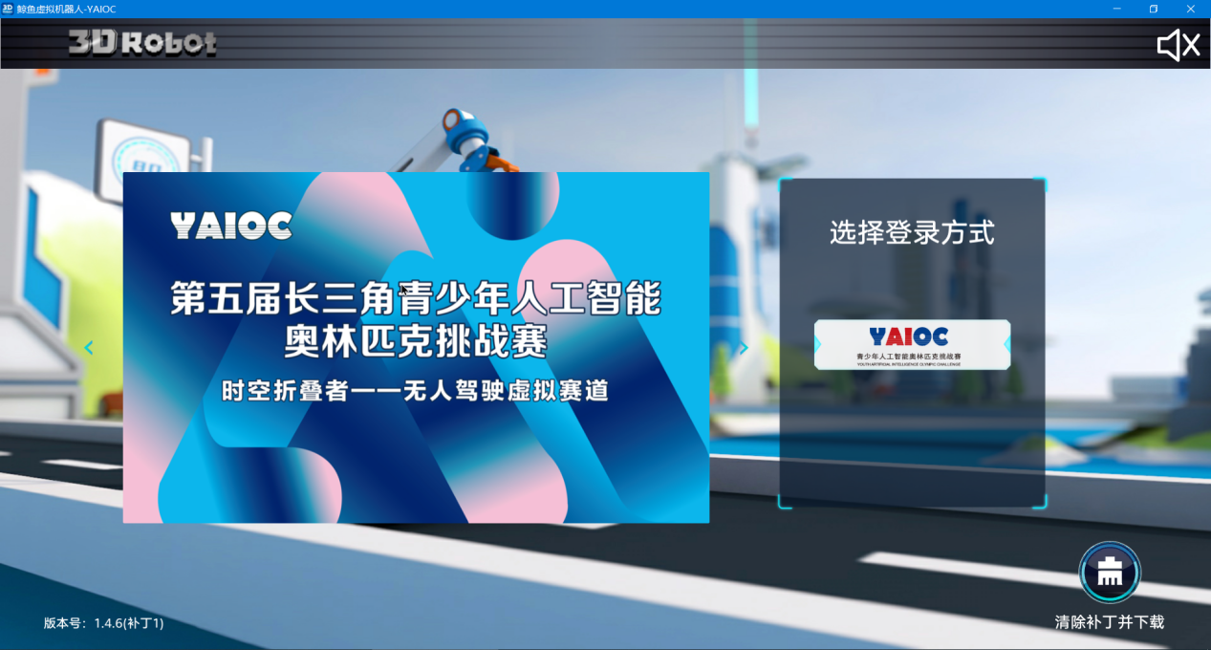

2.2左侧确认需要参加的比赛点击相应组别进入
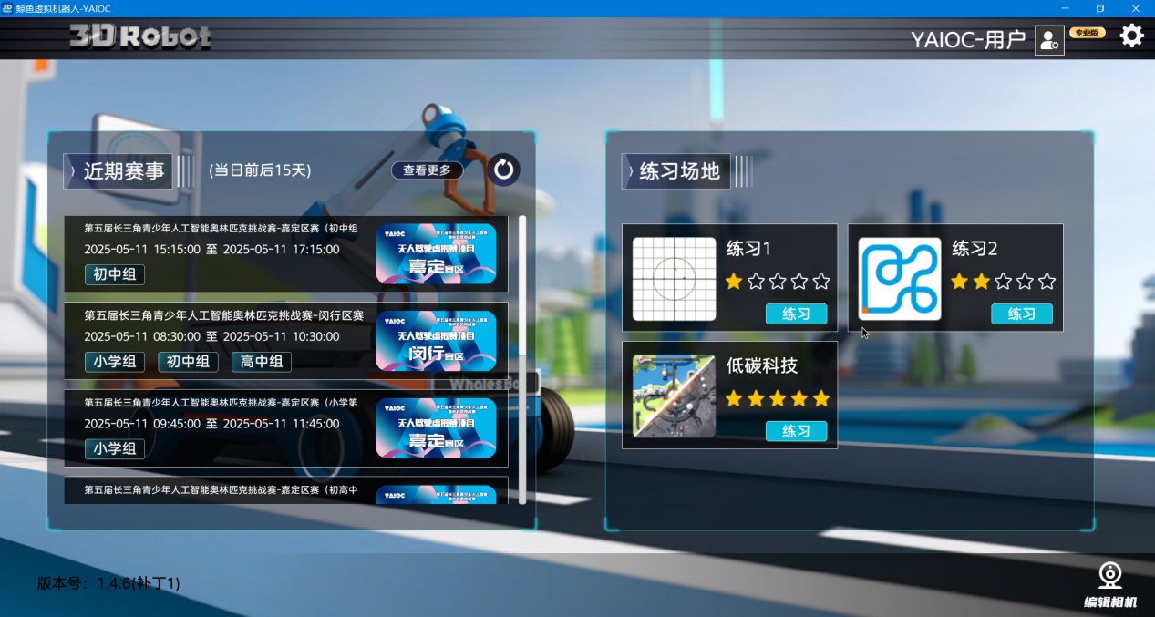
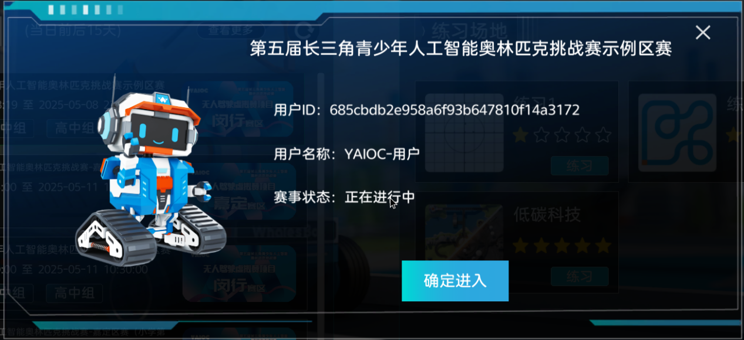

2.3输入对应参赛邀请码（参赛码对应单一赛队不可乱用），点击“进入”。
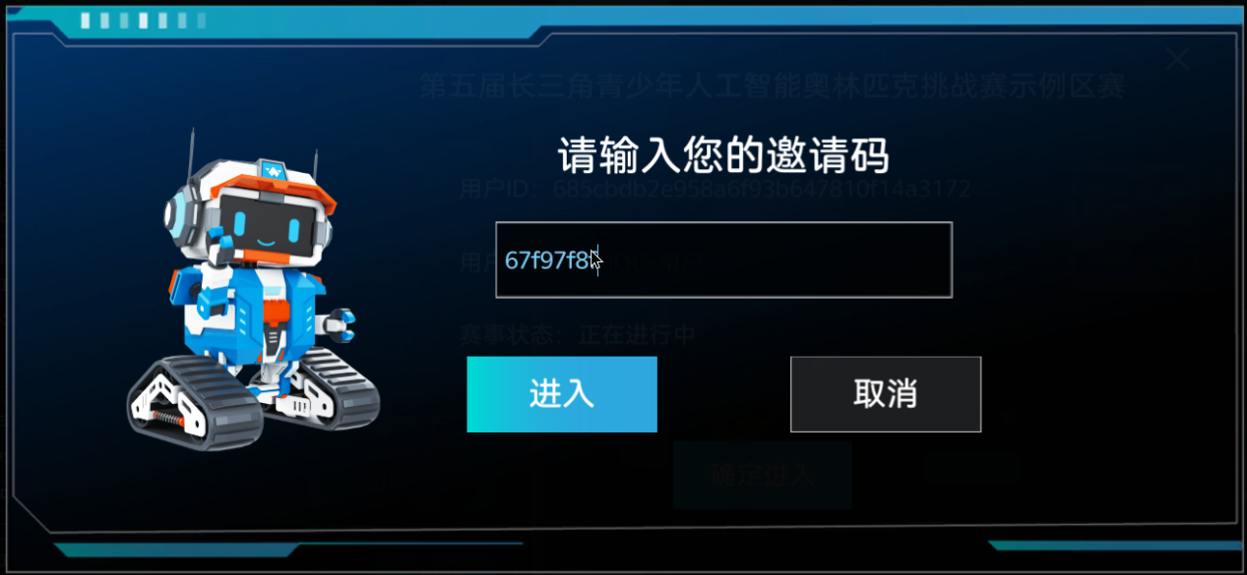

2.4确认赛事名称、组别、及参赛人员姓名（若发现信息与显示不符，请重新确认邀请码后进入）。下图示例赛事名称为：第五届长三角人工智能奥林匹克挑战赛示例区赛；组别为：小学组；参赛人员姓名为：备用。
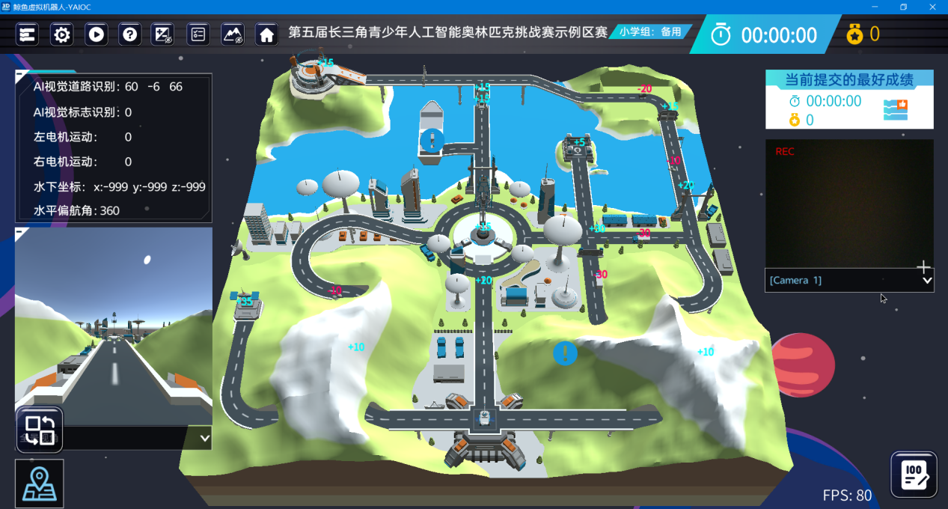

2.5右上角为当前程序运行成绩及时间，停止或到达终点后需点击右下角手动上传成绩
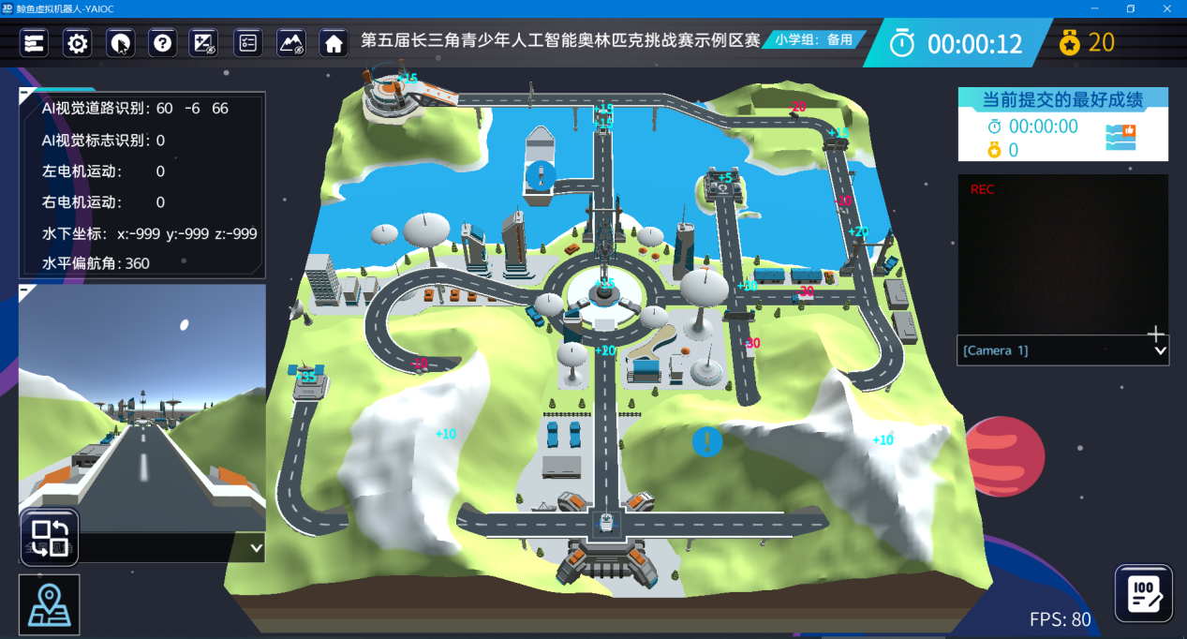
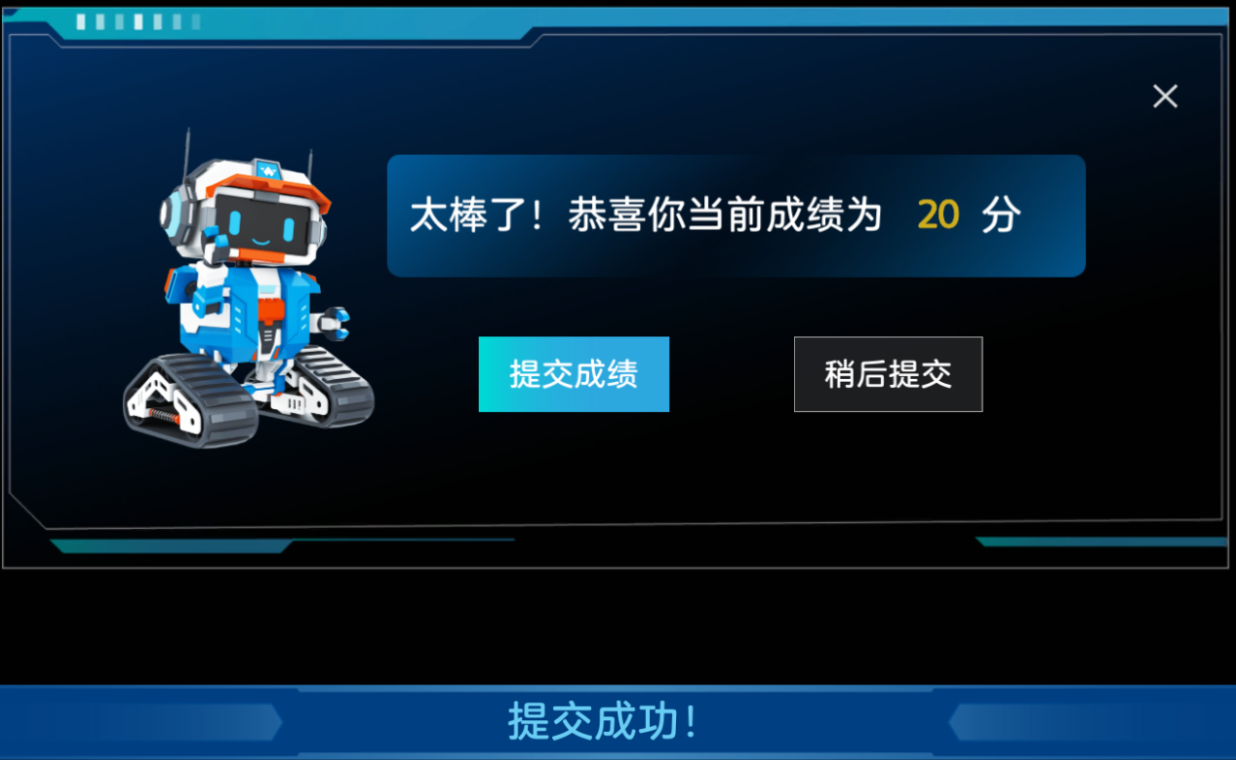

2.6提交成功的成绩将显示在右侧当前提交最好成绩模块中，系统将根据此处显示的成绩进行最终核算排名。
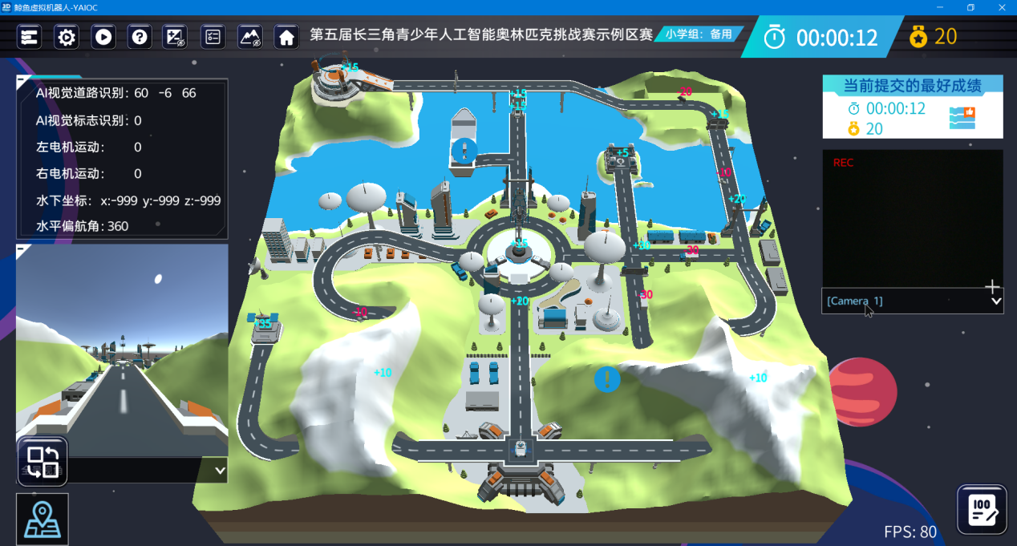

2.7系统将在线保存各赛队提交的最高成绩所使用的程序，即便出现人为或硬件故障，在比赛时间内，仍旧可以重新进入软件，点击下载当前最高分程序继续比赛。
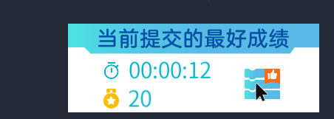

- 其他注意事项
3.1赛前需确认参赛邀请码（一般为8位数字及字母组合）
3.2比赛期间记得随时保存编写的程序，完成运行后切记点击提交，看到“提交成功”且可以看到提交的成绩之后再进行下一步操作。
3.3 如果现场出现服务器时间不一致导致无法登录的情况，需要在设置--时间和日期中，点击刷新时间或者同步时间，之后重新登录。
3.4如果现场出现登录时候网络错误，麻烦更换热点重新登录，现场一个热点尽量不要连接超过3个设备。
3.5比赛过程中，建议跑出成绩就进行提交，避免出现比赛时间结束却因网速或操作原因没有提交成绩的情况。

关于开展第五届长三角青少年人工智能奥林匹克挑战赛“数智创变者”赛道 -“少年开发者”项目培训的通知

为更好地开展第五届长三角青少年人工智能奥林匹克挑战赛“数智创变者”赛道 -“少年开发者”项目，区青少年活动中心将围绕项目要求开展专题指导培训，具体通知如下：
- 培训时间
2025年5月22日（周三） 下午1:30
- 培训地点
“海之花”青少年活动中心5号楼5212信息工坊
- 培训对象
中小学校“少年开发者”项目指导老师、本届学生活动节“少年发明家”优秀作品指导老师，每校1名。相关学校名单请见附件。
请各参培教师扫描二维码完成信息登记。
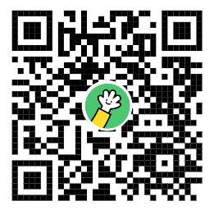

联系人：活动中心 王熠辰 联系电话：15000641558

奉贤区青少年活动中心
2025年5月14日

序号 | 学校 | 序号 | 学校
1 | 奉贤中学 | 15 | 教院附小
2 | 华二奉贤 | 16 | 奉浦小学
3 | 奉贤中专 | 17 | 奉中附小
4 | 实验中学 | 18 | 恒贤小学
5 | 崇实中学 | 19 | 江海一小
6 | 奉中附初 | 20 | 西渡小学
7 | 古华中学 | 21 | 金汇小学
8 | 汇贤中学 | 22 | 青村小学
9 | 育秀中学 | 23 | 肖塘小学
10 | 青溪中学 | 24 | 师大附小
11 | 西渡学校 | 25 | 头桥小学
12 | 新寺学校 | 26 | 洪庙小学
13 | 星火学校 | 27 | 世外临港
14 | 育秀小学
附件：
关于转发“2025年上海市中学生数学知识应用竞赛”的通知

各初中、一贯制学校（初中）及高中学校：
为充分体现数学教学是数学活动（研究与应用）、普及数学建模教育，增强中学生科技创新核心素养与关键能力，由上海市科技艺术教育中心、上海市工业与应用数学学会、上海交通大学学生创新中心主办的2025年上海市中学生数学知识应用竞赛即将开始,现将科艺中心竞赛通知转发，具体流程详见《2025年上海市中学生数学知识应用竞赛通知》（附件一）
一、参与对象
1.初中组：本市初中一、二年级学生
申报的论文是个人项目，可以有1位指导教师。
2.高中组：本市高中一、二年级学生
参加竞赛活动的本市在校高中学生可以通过学校报名。每个学校最多可选派5支队参加，每支队为3人。每支队伍最多一名指导教师。
二、报名材料：
1.初中组：
各校于6月5日前将《2025年上海市中学生数学知识应用竞赛统计表（初中组）》（附件四）于提交至邮箱381378225@qq.com进行区级统一汇总提交。
2.高中组：
各校于6月10日前将《2025年上海市中学生数学知识应用竞赛报名表（高中组）》（附件五）、《2025年上海市中学生数学知识应用竞赛联系负责教师统计表（高中组）》（附件六）发送至邮箱381378225@qq.com进行区级统一汇总提交。
三、联系方式：
联系人：王老师 联系电话：18917362888

附件一：2025年上海市中学生数学知识应用竞赛通知
附件二：2025年上海市中学生数学知识应用竞赛初中组注意事项
附件三：2025年上海市中学生数学知识应用竞赛高中组注意事项
附件四：2025年上海市中学生数学知识应用竞赛统计表（初中组）
附件五：2025年上海市中学生数学知识应用竞赛报名表（高中组）
附件六：2025年上海市中学生数学知识应用竞赛联系负责教师统计表（高中组）

奉贤区青少年活动中心
2025年5月

